國小英語聽說學習夥伴APP之設計與應用

摘要

本研究旨在結合Google人工智慧API(Text to Speech、Speech to Text)及web、Mobile APP、資料庫等技術，開發輔助國小學生英語聽力及口說練習的APP。在APP中分為學生端和教師端，學生端可以進行聽力及口說的練習及挑戰，包含語音辨識式學習，本研究將建構能讓學習者開口說英文的環境，同時在練習中能立即得到關於發音、文法、單詞片語等反饋。本研究採虛擬學習夥伴，藉由趣味性方式來提升國小學生的學習態度，降低學習者孤獨感，增加學習的自信心。學生端的練習與挑戰使用中介漸進式提示之動態評量及學習夥伴（中介提示等引導及回饋)，來協助學習者逐步改善基礎發音及聽力之不足處。教師端則可通過平台依教學單元設定聽力及口說之自主學習內容及期限，並能查詢學習者的評量表現和學習歷程分析結果，監督進度且建立學習者自主學習的習性。APP及系統完成後將邀請本校英教系教授、國小資深英語教師及數位學習專家評估，且依其建議加以修正。

本研究與台北市某國小合作，以六年級學童作研究對象，進行單組前後測教學實驗，研究結果顯示，在英語學習成就方面可以看到學生在使用此APP後成績皆獲得顯著提升，包含聽力與閱讀的部分皆有顯著進步；在英語學習態度方面，學生的前後測並無顯著的差異，表示短期內的APP使用與學習無法改變學生對於英語的學習態度；在英語學習感受方面，學生對於APP學習後感受上皆有正向的回饋，在使用性上對學生來說是容易上手使用的，並且認為能夠讓自己在沒有老師的協助之下能自主學習英文，並且明顯感受到英語能力的提升，也認為本計畫所開發的APP相當有學習幫助，想要推薦給身邊的朋友與同學使用。

關鍵詞：學習夥伴、英語學習成就與態度、英語學習APP、中介漸進提示、動態評量

**目次**

摘要 1

表目錄 4

圖目錄 5

第一章 緒論 6

第一節 研究背景與動機 6

第二節 研究目的與問題 7

一、研究目的 7

二、研究問題 7

第二章 文獻探討 8

壹、動態評量與中介學習 8

貳、學習夥伴與同儕教導 9

參、英語學習相關研究與語音辨識式學習 10

肆、自主學習（Self-regulated Learning） 11

伍、行動學習（Mobile Learning） 12

第三章 研究方法 15

第一節 研究設計 15

第二節 英語聽說學習夥伴APP之設計 15

一、 系統功能與架構 15

二、 開發技術與工具 18

第三節 研究工具 28

一、英語成就測驗卷 28

二、英語學習態度問卷 28

三、學習感受問卷 29

四、專家評估問卷 29

第四節 國小英語教學實驗 30

第五節 研究倫理 31

第四章 研究結論 32

第一節 英語聽說學習夥伴APP系統設計成果 32

第二節 專家系統評估結果 35

第三節 學習成效之分析 39

一、學習成就前後測比較 39

二、學習態度前後測比較 40

三、APP學習感受分析 40

第五章 結論與建議 43

第一節 研究結論 43

一、完成開發英語聽說學習夥伴APP 43

二、英語聽說能力之學習成就 43

三、英語聽說能力之學習態度 43

四、學童使用APP之學習感受 44

第二節 研究建議 44

一、教學實驗應增加控制組 44

二、應延長實驗時間 44

三、APP之學習夥伴可結合AI系統 44

四、APP可結合遊戲以增加趣味性 45

參考文獻 46

一、中文部分 46

二、英文部分 48

附錄 50

附錄一：英語成就測驗卷（學生版） 50

附錄二：英語成就測驗卷（解答版） 51

附錄三：英語學習態度問卷 52

附錄四：家長知情同意書 53

附錄五、學習感受問卷 54

附錄六、專家評估問卷 56

表目錄

表2-1、國內學者將行動裝置融入本土英語教學成果表格 12

表3-1、Lyster與Ranta的口說矯正性回饋類型 16

表3-2、users資料表欄位說明 22

表3-3、test_data資料表欄位說明 23

表3-4、textbook資料表欄位說明 23

表3-5、history資料表欄位說明 23

表3-6、error資料表欄位說明 23

表3-7、todaywords資料表欄位說明 24

表3-8、英語學習態度問卷信度分析結果 29

表3-9**、**學習感受問卷信度分析結果 29

表3-10、專家評估問卷信度分析結果 30

表4-1、APP及系統介面、可用性評估之描述性統計及單一樣本t檢定 36

表4-2、APP及系統的教育性、學習幫助程度之描述性統計及單一樣本t檢定 37

表4-3、英語學習成就前後測之成對樣本t檢定 39

表4-4、英語學習成就前後測之成對樣本相關性 39

表4-5、學習態度前後測之成對樣本t檢定 40

表4-6、學習態度前後測之成對樣本相關性 40

表4-7、APP學習感受之描述性統計及單一樣本t檢定(檢測值為3) 41

圖目錄

圖3-1、研究架構 15

圖3-2、系統架構示意圖 16

圖3-3、動態評量之三階段漸進提示架構 17

圖3-4、手機程式MVC架構圖 19

圖3-5、SpeechToText使用之程式碼 19

圖3-6、TextToSpeach使用之程式碼 20

圖3-7、資料庫ER model圖 21

圖3-8、實體關係圖 22

圖3-9、users資料表 24

圖3-10、test_data資料表 25

圖3-11、textbook資料表 25

圖3-12、history資料表 26

圖3-13、error資料表 27

圖3-14、todaywords資料表 27

圖3-15、history資料表與users資料表關聯 28

圖3-16、英語教學實驗畫面 31

圖4-1、系統介面 33

圖4-2、聽說學習與測驗介面 34

圖4-3、教師後端管理系統及觀看學習歷程 35

# 緒論

　　本研究主要目的在探討英語學習APP對國小六年級學童的英語學習成就及英語學習態度之影響。本章共兩節，第一節為研究背景與動機、第二節提出研究目的與問題。

## 研究背景與動機

隨著科技進步及全球化的發展，英語已是公認的國際語言，在臺灣，從國小三年級開始就必須接受英語的正式教育(教育部，2003)。在國小階段，是學習者學習第二外語的最佳時機，如果在初學時基礎沒打好，進度跟不上，那往後的學習將只能成為「陪讀者」，甚至是英語的「放棄者」(許繼德，2009)。 鄭如喻(2017)則認為在臺灣有不少國小學童因為考試壓力而喪失了對學習英語的興趣，英語教材的多種版本，加重了國小學童的學習壓力，造成英語程度的落差。而在面對面溝通中，最重要的便是英語口說能力，因為口說能力提升，聽力能力和單字詞彙量也會跟著提升，但是現今仍有許多學習者英語溝通困難，是因為心裡害怕而怯於與人溝通，加上有接收、聽力上的困難，導致無法在眾人面前表達所要講的話，進而導致了外語學習焦慮(吳妙姬、陳怡均，2010)。陳育方(2022)提出了幾項英語口說學習正面臨的困境：(1)考試導向的英語教學，因少量的上課時間，沒有充分的時間讓每位學生進行英語口說練習；(2)每位學生的學習水準不同，在大班教學下學習者的個別需求容易被忽略；(3)學習者缺乏語言互動的環境；(4)因害怕自己口語能力的不足，不敢開口說英語，導致英語學習動機低落；(5)學習者過度在意自己發音的準確性與文法的正確性，想要開口表達時卻產生焦慮感。

為了能在一開始就建立良好的口語能力，若能運用電腦或行動裝置輔助學習，增加學生開口練習說英語的機會，且使用語音辨識為學習者提供即時的語音反饋，在發生錯誤時立即的修正並給予漸進式提示，增加更多學習的互動性及提供即時教導機會，就能打造良好的學習環境。欲提高學習成就，可先提升學習者的學習動機，若能加入虛擬學習夥伴，以同儕角色給予輔助，透過溝通、互動、同儕教導的方式，引導學習者了解正確答案，此策略對於提升學習動機及降低焦慮將有所助益。

故本研究欲設計一國小聽說學習夥伴APP，讓學生在國小時強化聽力及口說的基礎能力，換言之，期望透過此APP能提升對學習英語的成就以及態度。

## 研究目的與問題

### 一、研究目的

(1)結合學習夥伴及動態評量開發國小英語的英語聽說學習夥伴APP。

(2)探討本研究所開發APP對於國小生英語聽說能力之學習成就及學習態度影響。

(3)探討學童對於本APP的學習後感受。

### 二、研究問題

(1)如何運用漸進式提示之動態評量及語音辨識技術開發國小英語聽說學習夥伴APP？

(2)本研究所開發APP對國小中年級學生英語學習成就(聽、說)及英語學習態度的影響為何？

(3)學童對於本APP的學習後感受為何？

# 文獻探討

### 壹、動態評量與中介學習

「動態評量」(Dynamic Assessment)一詞是由Feuerstein(1979)首先使用的，是指教師以「測驗－介入－再測驗」的型式，對學生進行持續性學習歷程的評量，藉此了解學生所能發展的最大學習潛能，發現學習者錯誤的原因，不再評量過去既有的知識、技巧或經驗，而是學習者的學習成長、認知改變及準備程度。動態評量主要有以下三個內涵：1.在評量中進行教學；2.評量者與被評量者間有互動；3.注重認知改變以及學習歷程(Feuerstein, 1979)。

根據不同評量目的，動態評量有多種模式，其中Campione與Brown(1987)所倡導的「漸進提示評量」(graduated prompting assessment)，為動態評量的一種模式，漸進提示動態評量中所提供的「提示」是指問題或指示，用以引導學習者解決問題的過程(Ifenthaler, 2012)，Davis(2003)將提示分為兩種類型，第一種是普通提示(generic prompts)，要求學生「停下來並思考」進行反思，第二種是直接提示(directed prompts)，它假設普通要求的反思是不夠的，而應該向學生提供提示，指出他們反思的方向。而Lyster與Ranta(1977)針對教師在學習第二語言的教學現場所使用的口語回饋，整理出六種口說矯正性回饋，分別是「重述修正」、「澄清詢問」、「重複錯誤」、「提問引導」、「明確校正」和「語法線索」。以上提示與回饋的概念也將應用於此漸進提示評量中。

透過評量者與被評量者間的中介互動，除了有助於評量個體的學習困難或認知缺陷外，更能逐漸引發其改變的發展潛能，而這些學習潛能才是評量個體學習能力的重點(許家驊，2005)。

在陳育方(2022)「基於動態評量的數位遊戲式語音辨識系統對於學生英語學習成效之影響」指出，表示漸進提示模式的優勢為符合學生學習順序，且能夠關注到學生在接受漸進提示內容後所經歷的學習改變、培養學生內在學習策略，與英語口說能力、學習投入、學習焦慮、學習動機與自我效能皆頗有相關。故此研究計畫欲將中介學習和漸進提示動態評量做結合，達到更佳的英語聽說學習效果。

中介學習是一種結構化的學習方法，適用於各種年齡與教學內容，中介者負責策劃學習過程，選擇有意義的教材，激發學習者的好奇心。此教學法的教育哲學和理論在於，相信在人類學習的過程中，人們有能力能夠識別環境中重要的事物，而去改變自己的適應方式。也就是說，學習過程是適應環境不斷變化的過程。而成年的教養者在這個過程中扮演中介角色，讓小孩的生活經驗變成有意義的學習過程(Vigotzky, 1978)。

根據中介學習（Mediated Learning）法，人主要通過兩種方式學習，第一種「直接接觸」，在環境中自行感受，第二種「間接接觸」，透過教養者的中介說明與帶領，使小孩的體驗和體會具有認知或社會意義。一個小孩體驗中介學習法的經驗越多，他就能從直接接觸學習法中獲益越多。反之，缺乏中介學習經驗的小孩，在適應不熟悉的環境下就會造成困難。故中介學習對每個學童來說是十分重要的。本研究之中介學習屬於間接接觸，由虛擬學習夥伴即時進行數位的同儕教導。

### 貳、學習夥伴與同儕教導

在廣義上，學習夥伴(Learning Companion)是由計算機模擬的角色，擁有人類特徵，可以充當同伴導師、受教學生、合作者、競爭者、麻煩製造者、批評者或克隆人(Chou, Chan, & Lin, 2003)。提供學習者在想要學習的時候，隨時都可以找到一位一同學習的夥伴，而其中最好是具有同儕關係的學習夥伴，在不同年齡段的各個學科領域，同儕夥伴通常比成人夥伴更有效地激勵學習者，同儕互動可以提供一個更自由的環境，促使學習者更積極的思想交流，為學習者提高學習態度和成效。

然而，在設計學習夥伴時，需要解決學習夥伴的能力和交互類型的問題。學習夥伴為高能力或低能力是否會影響學習成果，或是在學習者與學習夥伴的交互中，面臨誰先發起交互的問題，學習夥伴是否應該要比學習者更加活躍等。Kim與Baylor(2006)以大學生為對象進行學習夥伴研究，該研究結果指出，學習夥伴作為學術薄弱的教學代理人能增強學習者之自我效能信念。但此對於國小生是否具有同樣效果還並不確定。

同儕教導(Peer Tutoring)，其制度最早起源於十八世紀末的英國，由Andrew Bell和Joseph Lancaster建立、發展以及致力於推廣此概念至平民的國小教育，並在1814年時開始遍及整個歐洲(Tinembart, 2020)，是「以孩子教導其他孩子的一種教學模式」(Ehly & Larsen, 1980)，也有人將其定義為在課堂中同儕間互相協助對方學習，並教導對方的學習方式 (Goodlad & Hirst, 1989)，更有人明確地指出需要由班級中能力較佳之學生，以一對一的方式指導能力較低之同學學習（劉瑜茜，2011），但共通點皆是強調以同儕的能力，幫助彼此的課業的學習方法，此種方法能夠將學生間有著程度差距的缺點轉為優點(Goodlad & Hirst, 1989)，同時將學生們的關係從競爭變成合作，這樣的環境可以增強學習成效（薛美娥，2021），並提升學生之學習態度及成就(許繼德，2009；劉瑜茜，2011；鄭媛文，2013)，其他還有薛美娥(2020)在研究中對國小五年級學生所做的教學實驗，將平板電腦用做同儕教導式英文補救教學中的教學工具，在能力較差之同學受輔時使用，實驗最後發現，不論是學生的成績和學習方面有所進步，受輔同學們也都主觀的認為這樣的教學法對他們是有效的，並且對於教學的過程非常滿意，對於英文的學習態度有著大幅度的改變，展現了更加積極的學習態度。然而在另一方面，也有研究指出，一般教學法的表現和同儕教學法並無顯著差異(郭士豪，2011；林欣璇，2018)，學生對於英文的學習態度在實施同儕教學法的前後比對也沒有明顯的改變（蔡宜臻，2013），因此認為同儕教導法是否有效與學生年齡以及教學內容相關。也有研究指出學生態度或成就沒有顯著的變化可能是因為該種學習方式實施時間不夠長，而使得學生尚未熟悉同儕教導的運作方式，導致學生的成績在實驗的中期時和初期相比並沒有太大的起色，不過在經過了更長的實驗時間過後，觀察其期末的表現，與初期與前期相比有著顯著的提升，因此可以推斷，或許實施時間也是一大影響因素。如上述可知，和學生的學習相關的可能有時間、教學方式、內容或年齡等等，許多因素皆可能造成影響，為提升學生的學習意願與成就，故本研究欲開發和學習者為同儕關係且使用同儕教導的學習夥伴，希望能協助學習者解決英語聽說學習上的問題。

### 參、英語學習相關研究與語音辨識式學習

在現今社會中，英語已然成為國際語言，若缺乏英語能力，可能就喪失了一部份的競爭能力。但是，臺灣在英語教學上其實遭遇了許多困境，馮錦寶 (2015) 研究發現，實施英語教學遭遇之困境主要分為：學生程度差異大、英語學習時數不足、英語師資配置不足、任教班級過多、設計多份試卷加重工作負擔、評量不易實施及沒有充足時間驗收學生的學習成效等。另外，由於科技及網際網路越來越發達，學童接觸到的數位產品及遊戲也越來越多，教學者更應思考如何因勢利導學生善用數位載具的功能，藉由載具的輔助，幫助學生建構知識，使得數位載具成為學習時的利器及資源(鄒純菁，2016)，而鄒純菁（2016）的研究結果顯示，使用iPad進行差異化教學將有助於提升學生的英語口語朗讀流暢度，而朗讀，也是提高學生口語能力的一個方式。且學生認為其課程除了好玩、有趣之外，對於英語學習也有幫助。由此可知，使用數位載具能夠吸引大部分學童學習。

語音辨識(automatic speech recognition, ASR)是以電腦自動將人類的語言內容轉換為相應文字的一項技術，其中可分為語音轉文字(Speech To Text)和文字轉語音(Text To Speech)。而這項技術也已經融入到我們的日常生活中，包括語音助理、智慧家居，影音娛樂等等。現今有多種語言轉譯的研究，其中英語部分已有透過語音辨識進行評分與反饋機制之研究(王怡萱、楊叔卿，2012；王怡萱、楊叔卿、張智星，2010)，研究發現，在選擇科技載具和英語教師兩者的選擇間，學習者更傾向選擇與科技進行英語口說練習，透過語音辨識功能，學習者更能不受時間和地點的拘束，與電腦進行即時互動，減少學習者因教師或同儕的自我心理學習障礙。由此可見，語音辨識學習系統能降低對國小英語學習者的同儕壓力及學習焦慮，提升練習英語口說的學習態度。

因此，本研究欲開發融入語音辨識並協助英語教師進行教學之APP，改善教學困境。

### 肆、自主學習（Self-regulated Learning）

自主學習是指個人在不依賴外界強制力的情況下，主動進行學習活動的能力，又稱為「自律學習」。其概念首先是由Bandura(1977)提出，「自律」是指人類具有自我引導的能力，根據個人經驗及觀察到的結果，調整自己的行為，為對自己行為的自制，是行為動機表現的最高層次。綜合許多學者的定義，認為「自律學習」是指學習者在學習的過程中，會主動的依據個人內發的學習動機，計畫學習內容、設定學習標準、採用學習策略、堅持學習任務、監控學習進度、並調整自己的整個學習，而此學習過程就稱為自律學習(林建平，2005)。或是指學習者擁有管理自己學習的權力，能決定自己的學習目標與學習策略來主動獲取知識或技能，並根據主、客觀標準調整自己的目標與策略來達成最終學習目標，為自己的學習成果負責（廖智生，2022）。與個人認知息息相關，具備良好的自主學習能力能提升學生的學習動機、學習成效、自我效能（葉恬伶，2022）。自主學習對於個人的成長及發展十分重要，能幫助自己在追求目標時取得更大的成就，但是如果努力得不到想要的結果，就有可能降低自主學習的動機。學生的學習動機、學習歷程與自我選擇，都是會影響學習結果的重要因素 (陳芸珊，2010)。其中學習動機，是指在學習的過程中，引發學習者行為達成特定生理或心理目標的內在思考歷程，並從學習活動中，促使個體自發性的投入心力、維持學習的原動力(葉炳煙，2013)。學習動機可以影響自主學習的程度與方式，而自主學習又可以促使學習動機的發展實現，由此可知，學習動機是自主學習中很重要的一環。葉恬伶（2022）研究中將「讓學生自主學習」作為教學計畫的主軸設計課程，讓學生自主思考相關內容的學習，引導學生去查詢相關資料，並整理成重點，獨立地逐步建立相關的重點，吸收成自己的知識，最終利用這些知識做出成品，在實驗結束後可以觀察到，在這個使學生獨自從無到有做出成品的過程，有許多學生因此得到許多成就感，並從中發現自主學習對自己未來的重要性之大，而平時的課程並無這樣的機會，因此學習成就感並不高，學生的回饋當中能夠明顯看到，在這樣可以獲得成就感的學習過程中，會增加他們對於學習的意願，並嘗試錯誤與修正問題，引起學習興趣與動機，越加積極，並且認為自主學習對於自己的未來其他方面的學習是很有幫助性的，也希望有更多類似的課程。由此可以看出注重自主學習的課程能夠有效激發學生的主動學習興趣，若將此概念融入APP當中，或許能夠使學生對於英文科目也能夠更加主動的去學習，同時幫助學生建立自主學習之能力。

自主學習現已成為教育中很重要的一個主題，若學習者能在學習初期時，就提升學習動機，進而產生自主學習的內在動機，不管在哪個科目領域中，都可以做到自律且充滿成就感的學習 (Ifenthaler, 2012)。

### 伍、行動學習（Mobile Learning）

行動學習是指運用輕薄便於攜帶的行動學習裝置，搭配無線網路的建置用以進行具有行動性、高效性、共用性及更適合個人化的學習活動(蔡宗明，2016)，不會受到地點的限制，可以隨時隨地的學習。隨著科技的進步，行動裝置已經大量的普及，如手機和平板等，加上近幾年疫情的影響，線上教學的需求增加，每個人擁有一台行動裝置已是一個普遍的現象，和電腦相比，使用行動裝置輔助學習有更多的優點。Klopfer(2002)等人提出了五個行動裝置在行動學習上可以發揮的特性。(1)可攜性：行動裝置體積小重量輕，方便攜帶到任何地方。(2)社會互動：行動裝置可被用來在人面對面時資料交換及合作的工具，進而成為合作學習的媒介。(3)情境感應：行動裝置可以在使用者所在的位置、環境、時間中去收集和回應一些真實與虛擬的資料。(4)連接性：行動裝置不只可以獨立使用，也可以和其他行動裝置或網路連結，建立一個資訊共享的環境。(5)個人化：教學者可以針對使用者個人的學習歷程進行記錄與分析，提供個人化的學習方式。蔡宗明(2016)的研究指出，學生對於採用行動學習輔以載具結合教學方式的學習感受皆為正向提升，同時也提高了學習成效。說明這種教學方式能提高學生的學習動機，進而獲得更好的學習效果，因此，教師們必須體認到行動學習的重要性，並致力於發展相關技能和知識。鄒純菁(2016)也提出，在數位化的學習浪潮下，如何活用這些行動裝置於教學上，已是21世紀教師們所必備的技能。才能為學生提供更好的學習資源，促進學生的學習發展及成長。

近年來有許多國內學者研究針對將行動裝置融入本土學校的英語教學當中是否有益於學生的學習成效和學習動機提升，因此將研究結果整理為表格如下表2-1所示。

表2-1、國內學者將行動裝置融入本土英語教學成果表格

|  |  |  |  |
| --- | --- | --- | --- |
| 作者 | 研究題目 | 研究對象 | 研究結果 |
| 陳昱靜  （2015） | 行動裝置APP遊戲對於英文學習動機與學習投入之影響 | 國中七年級學生 | 行動裝置APP遊戲對國中學生英文學習投入有顯著正面影響，包含投入的動力、行為愁入與認知投入，對低成就女生之學習有顯著正面影響。短期內對國中生無顯著學習成效 |
| 黃琳茜  （2022） | 數位遊戲式學習融入國小英文教學之設計與影響 | 國小中、高年級學生 | 經數位遊戲式學習後，學生學習態度有明顯差異正向改變，並對英文的學習興趣有所提升。 |
| 江盈潔  （2013） | 智慧型手機遊戲APP在英語學習的成效研究： 以英語動名搭配詞學習為例 | 高中、職學生 | 實驗組在前後測的成績有顯著差異，進步的幅度與使用時間有適度相關，實驗組與對照組後測成績無顯著差異。使用回饋表示手機遊戲APP好處是隨時隨地都能學習，但因為遊戲APP而導致學習效率下降，設計應著重知識面而非遊戲性。 |
| 蔡偉興  （2012） | 運用GPS設計支援情境式英文時態行動學習系統之研究 | 無特定對象 | 利用智慧型手機是與傳統紙本教材非常不一樣的媒介做為吸引使用的特點，並且配合移動裝置的便利性與便攜性結合GPS功能，以使用者所會經過的地方，設計符合使用者日常生活所需的教材，對使用者來說相當新奇。 |
| 張強霆  （2011） | 應用Web Services 與Google Chart API設計英文行動學習系統之研究 | 科技大學學生 | 兩百名使用者針對該系統的使用滿意度皆為同意至稍為同意間，持正向意見，可知利用行動學習系統進行英語學習是有幫助的。 |
| 蔡舒明  （2021） | 以行動學習載具增進學生自主學習 – 以台北市某私立高中為例 | 高中學生 | 在目標明確與有任務完成期限兩樣條件之下，使用載具可以提升學生動機與自主學習能力。 |
| 王筱薇  （2022） | 行動學習融入國民小學英語單字教學之研究－以新北市某國小為例 | 國小四年級學生 | 對英文單字的學習動機無明顯提升。對英文單字的學習成就有明顯提升。該策略對學生英語單字學習有不錯的成效。顯著提升學習態度。融入行動學習的課程學生學習態度有明顯提升。能夠提升專注力與學習主動性。 |
| 鍾馨慧（2016） | 行動學習對大學生英文字彙、動機及滿意度之研究 | 科技大學一年級學生 | 實驗組與控制組均有進步，但兩組間比較無明顯差異。學習動機的提升方面實驗組優於控制組，同時學生對學習單字的意願也有所提升，表示科技融入學習是有益的。 |
| 李敏華  （2022） | 行動學習融入英語差異化教學之研究：以國小五年級為例 | 國小五年級學生 | 實驗組之學習動機較優於控制組，學習動機向度中「內在價值」、「自我效能」、「認知策略使用」和「自律」四項優於控制組，「考試焦慮」方面與控制組無顯著差異。實驗組學習成就顯著優於控制組，其中高、中成就學生於實驗前後有顯著進步，低成就學生雖未達顯著但就考試分數上是有進步的。行動載具融入教學可以使學生增強自主學習的動機與意願，增加學習成效及信心 |

由上表可知，多數研究結果顯示，在學習動機方面，利用行動裝置融入教學或學生自主學習利用可以顯著提高學生之英語學習動機，使學生對英文產生興趣，並更加主動地學習英文，也產生並表現出更多積極進步的態度，欲投入更多心力自主學習，然而融入較少見的科技技術也能夠引起使用者的好奇心，進而產生想要暸解的想法而嘗試使用該APP，增加使用率。學習成就方面，有研究提出短期內無法顯著提升學習成就之說法，或許應多加考量實驗時間。也有多數研究表示實驗組與對照組間比較皆無顯著的提升，但單就實驗組的前後測分數相比來說是有所提升的，表示該做法對於學生的學習成就提升還是有幫助的。行動載具的方便、可攜性在許多研究的受試者回饋皆有提及，可多加利用該優點。

因此，本研究欲利用現代人普遍攜帶的手機和平板等行動裝置，開發英語聽說學習夥伴APP，提供學習者方便的學習方式，提升其學習的積極性及自主性，建立自主學習之習性。

# 研究方法

## 第一節 研究設計

　　本研究採用單組前後測設計(one-group pretest-posttest design)進行教學實驗，研究對象為臺北市某國小六年級學生，男生14人，女生11人，共25位學生，受限於教學情形，只能以一個班級學生進行教學實驗，在教學實驗前，先進行「英語成就測驗卷」前測和「英語學習態度問卷」前測，接著使用本研究設計之「英語聽說學習夥伴APP」進行教學實驗，使用裝置為平板或手機，最後再進行「英語成就測驗卷」後測以及「英語學習態度問卷」後測，藉此了解學生在使用APP前後，對英語學習成就和英語學習態度是否有所提升，研究架構如圖3-1所示。

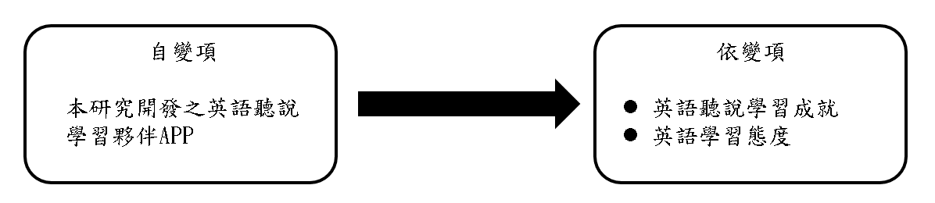

圖3-1、研究架構

## 第二節 英語聽說學習夥伴APP之設計

### 系統功能與架構

　　本研究開發之英語聽說學習夥伴APP架構如下，使用JAVA語言搭配PHP呼叫API，採用JSON型態傳遞資料，並以MySQL作為資料庫儲存資料。系統架構圖如圖3-2所示，以下為功能描述。

1.使用者帳號介面：第一次打開該程式時會出現登入的介面，只要使用者曾經登入，之後每次開啟程式皆會保持登入狀態。使用者分成兩類，學生或教師兩種，學生身份可以使用學習、測驗、查看學習進度和學習夥伴選擇等學習相關的功能，教師則使用教材與測驗題目的管理與建立和學生學習進度管理與查看等功能。

2.學生介面：學生端可在介面選單看到主頁、學習、測驗及個人，四個頁面，主頁可以看到學習夥伴給予每日一句的英文句子，而在個人頁面也可以更換學習夥伴，選擇自己喜歡的類型。學習和測驗頁面進入後會看到教師設置之單元，點選後即可進行學習和測驗，畫面是採用Recycler View建立與學習夥伴的對話型聊天室。

3.中介提示動態評量：學生測驗時，學習夥伴會透過學習夥伴模組給予漸進提示，主要分為三個階段，重複錯誤、提問引導、明確校正(如圖3-3)，引導學生回答問題。

4.學習夥伴模組：學生可以選擇學習夥伴之圖形，系統會透過Google Speech To Text和Text To Speech API之程式模組，與學生進行即時互動，在學習及測驗時，會將學生的答案進行轉換、判斷和診斷，再根據測驗類型和題目，與漸進提示模板做結合，給予學生回饋。

5.教材庫管理：於教師端頁面之教材管理，教師可以根據進度建立不同班級之單元內容，可設為聽力或口說測驗，測驗類型又可分為單字、片語和句型，同時設置測驗之開始與結束日期，接著透過按鍵新增和刪除教材內容，即可設置完成。

6.學習管理及歷程分析：於教師端頁面之學生評量，教師可以查詢班級的某一單元，學生的測驗成績與學習次數，同時可以查看學生的歷程記錄，包含每一次的測驗成績和錯誤題目，以此來進行學生的弱點分析。

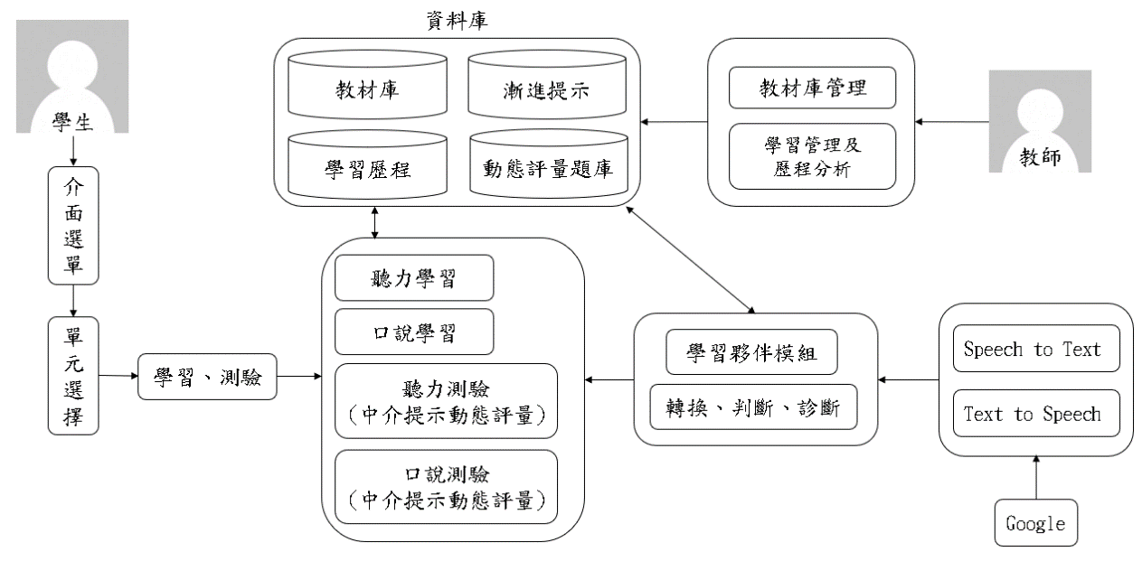

圖3-2、系統架構示意圖

圖3-3為本研究針對國小學生聽說練習，採用漸進提示三個階段之架構，主要採用Lyster與Ranta(1977)所提出六種口說矯正性回饋類型（如表3-1）中的三種：重複錯誤、提問引導、明確校正。

表3-1、Lyster與Ranta的口說矯正性回饋類型

|  |  |
| --- | --- |
| 矯正性回饋類型 | 定義 |
| 重述修正  Recast | 教師重新整理學生全部或是部分的語句，並修正錯誤。 |
| 澄清詢問  Clarification Request | 以提出問題的方式表示語句已經發生錯誤或形成誤解。 |
| 重複錯誤  Repetition | 教師重複學習者的錯誤語句，以吸引學習者的注意力。 |
| 提問引導  Elicitation | 當學習者發生錯誤時，教師直接引導學生說出正確語句。 |
| 明確校正  Explicit Correction | 教師清楚地指出學習者的言語錯誤，並給予正確的答案。 |
| 語法線索  Metalinguistics Clues | 當學習者發生形式上的錯誤，教師根據學生的話指出錯誤的部分。 |

　　當學生回答第一次發生錯誤時，給予「重複錯誤」的回饋，讓學生注意到答案本身的問題。接著第二次發生錯誤時，會給予「提問引導」，以問問題的方式，進而讓學生回答出正確答案。最後一次回答錯誤時，就給予「明確校正」，告訴學生正確解答。

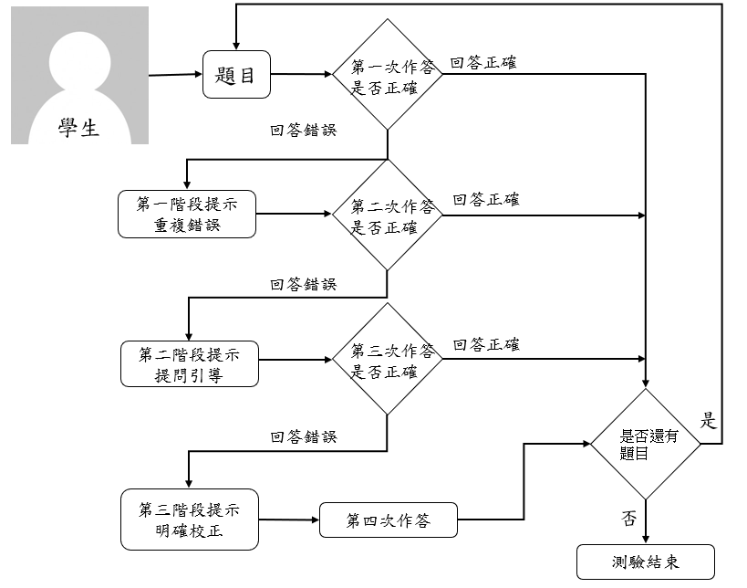

圖3-3、動態評量之三階段漸進提示架構

### 開發技術與工具

此段落將說明開發該程式所使用到的技術與工具，如下分點一一介紹。

（ㄧ）用戶端架構與工具

該APP在Android系統上運作，為何在眾多移動端系統中選擇Android做開發？首先是因為開發理念是想要將此APP推廣出去，需要能夠讓多數學生的家庭都能有可以安裝該APP的設備以讓孩子能夠在家使用，因此選擇多數人常用的系統是一個重要的緣由，由調研公司 StockApps在2022年4月所調查的手機系統使用率結果顯示，其中佔比最高的即是Google所推出之Android OS，高達七成左右，其次是Apple所推出之iPhone OS（簡稱iOS），佔25%左右，故以普及率來說Android最高（https://tw.news.yahoo.com/news/調查-5年來安卓市占率下滑8-ios上升6-054514178.html），故為選擇理由之一。再以開發方面來說，因為Android的軟體安裝程序較iOS來得寬鬆，不需成為官方認證的開發者，僅需要匯出安裝包給使用者就能夠在自己的裝置上安裝了，雖然到正式開發上架階段時仍須走官方程序以獲得認證才能在市面上向大眾推廣並安全地安裝，但就目前開發階段僅停留在研究者得以完全掌握之小範圍內進行實驗時，像這樣較簡單的安裝流程比起其他系統來說是方便許多的，待未來研究成果有成再計劃推出其他系統版本之應用程式。除使用率與安裝方便性以外，Android系統程式庫本身就提供了語音轉換的套件程式可在程式開發時直接引入使用，是能夠簡單使用的套件，並且該系統所使用的語法為Java，是物件導向語言的一種，開發時能夠利用該特性清楚地建構出MVC模式架構，包含模型（Model）、視圖（View）和控制器（Controller）三層，模型層負責的是邏輯運算、對資料的處理以及對資料庫的存取等工作，視圖層所負責的是資料或是處理結果藉由介面來呈現的相關工作，控制器層則是負責不同層次間的溝通與整合工作，呼叫所需要的功能並將結果傳回目的地，串連起整個程式運作流程。使用這種架構能夠做到分工明確，將不同的功能分開撰寫，可使得程式碼易於開發與管理並保持簡潔具可讀性。基於以上緣由，故選擇Android作為開發系統。本實驗開發之應用程式架構如圖3-4所示。

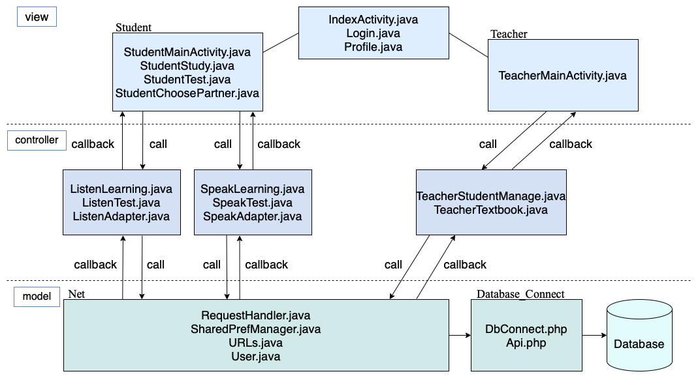

圖3-4、手機程式MVC架構圖

語音與文字間的互相轉換是使用Android本身即提供的語音API「TextToSpeech」和「SpeechToText」。文字轉語音（即TextToSpeech)，其擁有許多發音套件，也會因手機的廠牌而有更多不同種類語音套組的可以使用，其中最知名的為Google的語音套件，而本次實驗即使用此套件。其支援多種語言，包含英文、法文、德文、義大利文和西班牙文等，連上網路時將可以使用更多種語言，並可以針對語音的聲音和說法進行設定，可調整的包括聲調、語速、音量大小，或是是否能夠被打斷也可以設定，功能齊全。語音轉文字（即SpeechToText），也是採用Google的語音轉文字模組，為已經過大量資料訓練的成熟模組，並支援多種語言。上述套件皆可直接在Android開發時直接取用，而不需授權，且免費使用，同時可以省下大量語音模組的訓練時間與成本，縮短開發時間，十分便利。使用之程式碼如圖3-5、3-6所示。

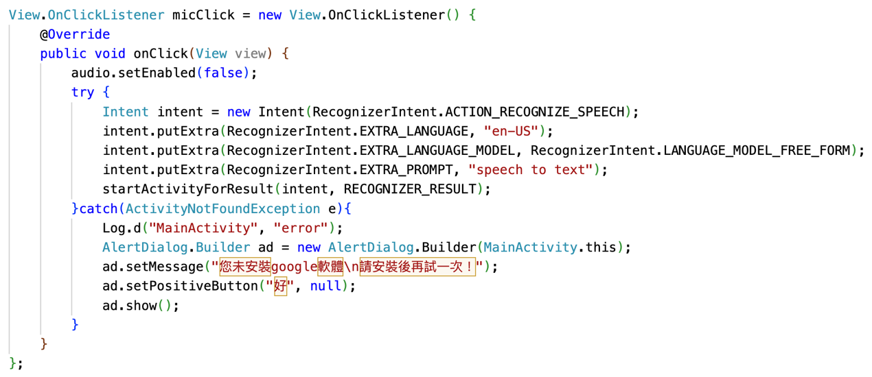

圖3-5、SpeechToText使用之程式碼

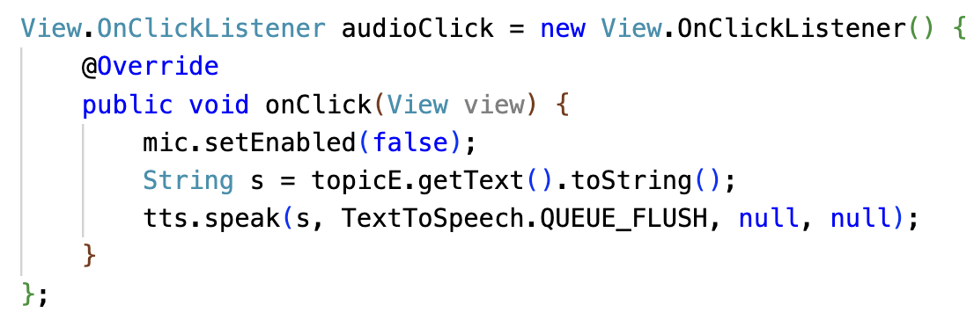

圖3-6、TextToSpeach使用之程式碼

進行Android應用程式碼撰寫時所使用的軟體為Android Studio，為Google官方整合的開發環境，其功能完整，可以即時查看目前的版面設計，在程式修改過後可以直接將修改的部分送至已執行中的程式而不需將整個程式重新編譯，並且可以使用多種Android系統搭配不同廠牌的手機型號進行模擬執行，不需要實際拿到該裝置，其他也有除錯或是搭配git進行版本控制的功能，綜上所述之功能對於開發者來說不僅便利，更能簡單的撰寫程式、省下大量時間，並對過程中產生的各版本進行完整備份，不需擔心檔案的消失，在撰寫Android程式時是個非常便於使用的開發工具。

（二）伺服器端架構與工具

資料庫架構如圖3-7所示，實體關係圖如圖3-8所示，資料表欄位表如表3-2、3-3、3-4、3-5、3-6、3-7所示，實驗所用之資料庫資料如圖3-9、3-10、3-11、3-12、3-13、3-14所示，關聯如圖3-15所示。

使用者資料表（users）包含使用者的個人基本資料，包含姓名、身份、班級，使用者如果是學生則會儲存所選擇的學習夥伴編號於此處，以下將分成學生與老師身份做資料庫使用之說明。

學生身份的使用者將會進行學習或測驗，此時介面會列出老師派給學生的單元資訊，程式會到測驗單元資料表（test_data）中存取相關資訊，包含單元、班級、開放時間和結束時間、類型為聽力或口說、分類為單字或片語或句型等，其中所用到的題目會到測驗本資料表（testbook）中取出，每個題目將會有單元、班級等資訊，依據這些資訊能夠使程式能夠存取正確的測驗單元所需要的題目以提供學生進行複習與作答。在作答或複習完畢後會產生記錄，存於歷史紀錄資料表（history）中，包含使用者編號、單元、時間、類型、分數等資訊，並將錯誤的題目記錄到錯誤紀錄資料表（error），以供使用者日後查詢，加強錯誤處。

老師身份的使用者進行學習或測驗單元建立時，相關的設定設置完畢後會將資訊存到測驗單元資料表（teat_data），並可隨時更改其設定，像是開放時間或題目的調整。老師也可以查詢其班級各個單元的學習和測驗情況，像是學習次數、分數和錯誤題目，將會到歷史紀錄資料表（history）和錯誤紀錄資料表（error）使用班級與單元資訊提出相對應的紀錄，陳列於介面上。

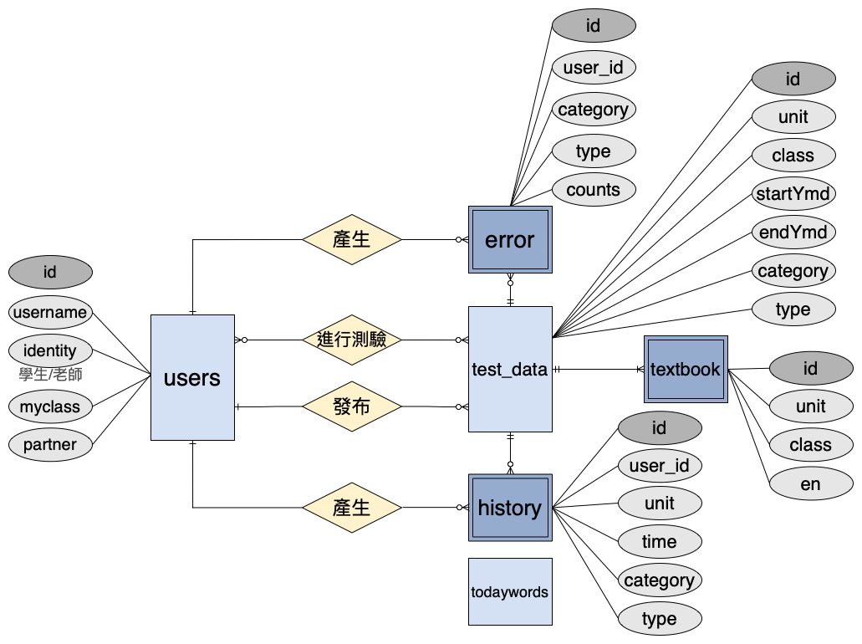

圖3-7、資料庫ER model圖

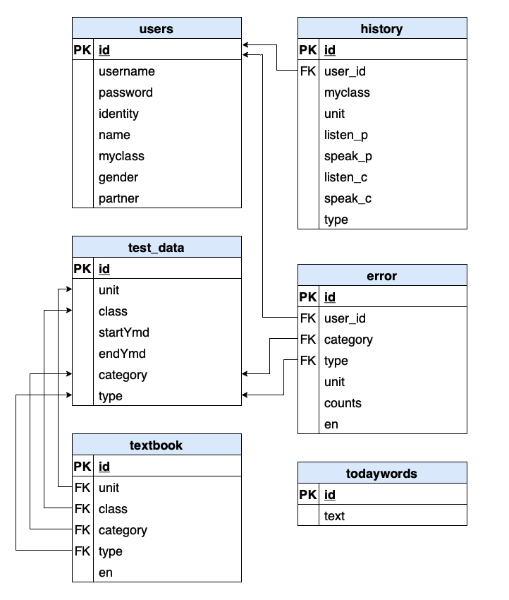

圖3-8、實體關係圖

表3-2、users資料表欄位說明

|  |  |  |
| --- | --- | --- |
| 欄位 | 型態 | 說明 |
| username | varchar | 使用者名稱，用於登入帳號 |
| password | text(加密) | 使用者密碼 |
| identity | text | 使用者身份（學生／老師） |
| name | text | 使用者姓名 |
| class | int | 使用者班級 |
| gender | text | 使用者性別 |
| partner | int | 使用者所選擇之學習夥伴 |

表3-3、test_data資料表欄位說明

|  |  |  |
| --- | --- | --- |
| 欄位 | 型態 | 說明 |
| unit | int | 學習/測驗之單元 |
| class | int | 學習/測驗之班級 |
| startYmd | date | 學習/測驗之開放日期 |
| endYmd | date | 學習/測驗之結束日期 |
| category | text | 學習/測驗之類型（聽力／口說） |
| type | text | 學習/測驗之分類（單字／片語／句型） |

表3-4、textbook資料表欄位說明

|  |  |  |
| --- | --- | --- |
| 欄位 | 型態 | 說明 |
| unit | int | 欲使用該題目之單元 |
| class | int | 欲使用該題目之班級 |
| category | text | 欲使用該題目之練習類型（聽力／口說） |
| type | text | 欲使用該題目之分類（單字／片語／句型） |
| en | text | 題目文字 |

表3-5、history資料表欄位說明

|  |  |  |
| --- | --- | --- |
| 欄位 | 型態 | 說明 |
| user_id | int | 紀錄擁有者之使用者序號 |
| class | int | 學習/測驗之班級 |
| unit | int | 學習/測驗之單元 |
| listen_p | int | 聽力學習練習次數 |
| speak_p | int | 口說學習練習次數 |
| listen_c | int | 聽力測驗之最高分數紀錄 |
| speak_c | int | 口說測驗之最高分數紀錄 |
| type | text | 學習/測驗分類（單字／片語／句型） |

表3-6、error資料表欄位說明

|  |  |  |
| --- | --- | --- |
| 欄位 | 型態 | 說明 |
| user_id | int | 紀錄擁有者之使用者序號 |
| category | text | 錯誤題目之類型（聽力／口說） |
| type | text | 錯誤題目之分類（單字／片語／句型） |
| unit | int | 錯誤題目之單元 |
| counts | int | 錯誤次數 |
| en | text | 錯誤題目文字 |

表3-7、todaywords資料表欄位說明

|  |  |  |
| --- | --- | --- |
| 欄位 | 型態 | 說明 |
| text | text | 每日一句之文字 |

圖3-9、users資料表

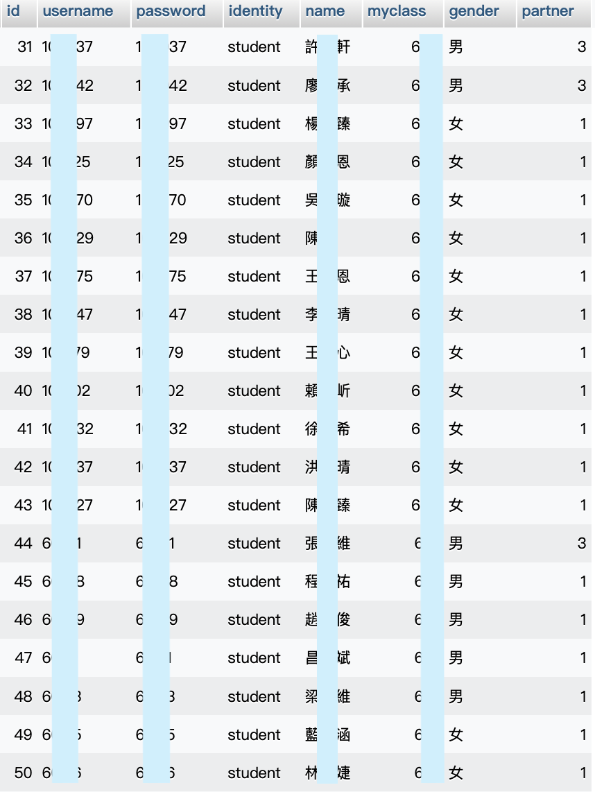

圖3-10、test_data資料表

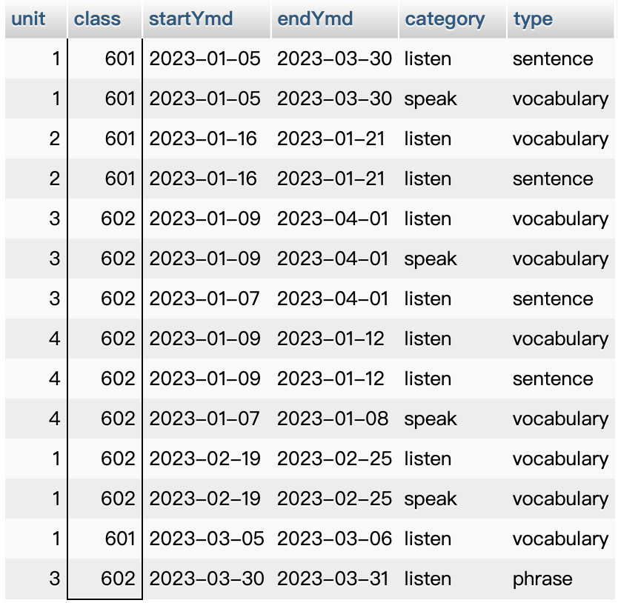

圖3-11、textbook資料表

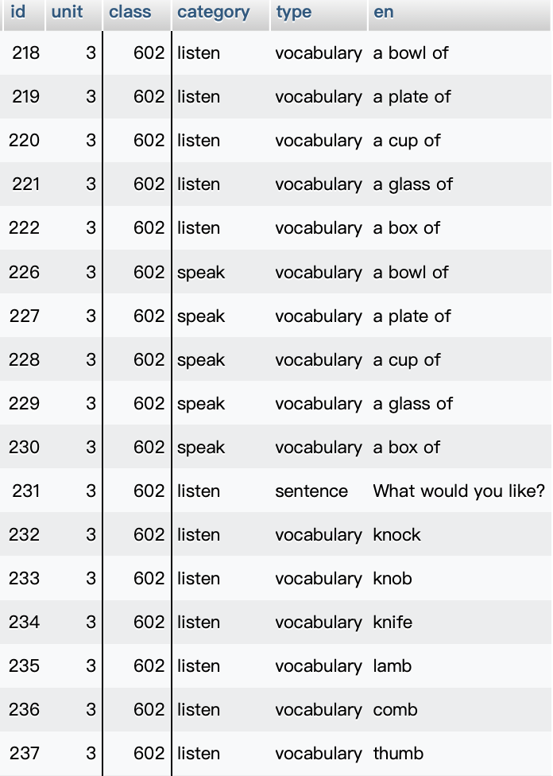

圖3-12、history資料表

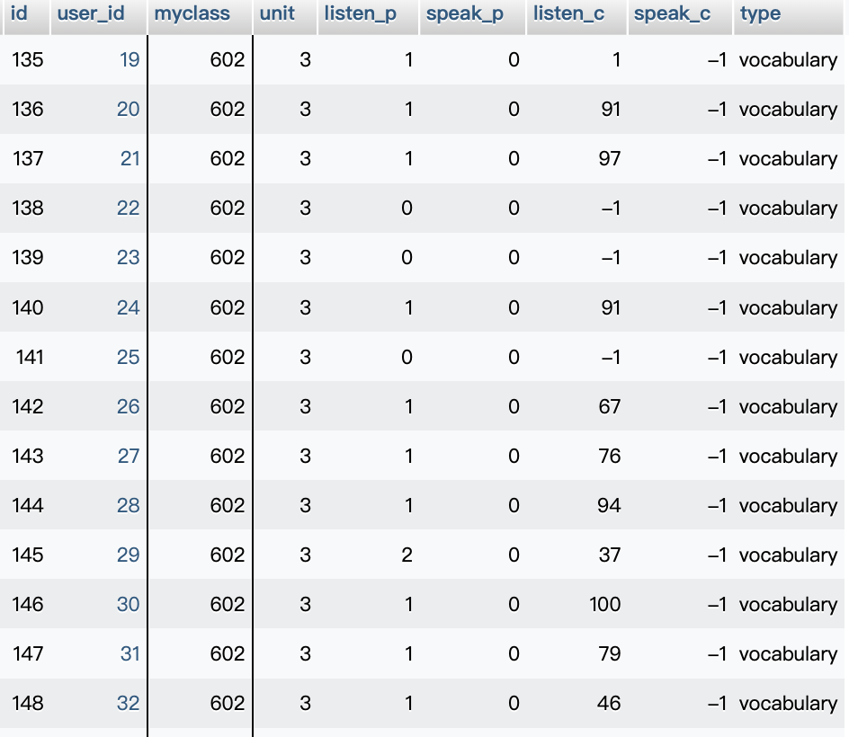

圖3-13、error資料表

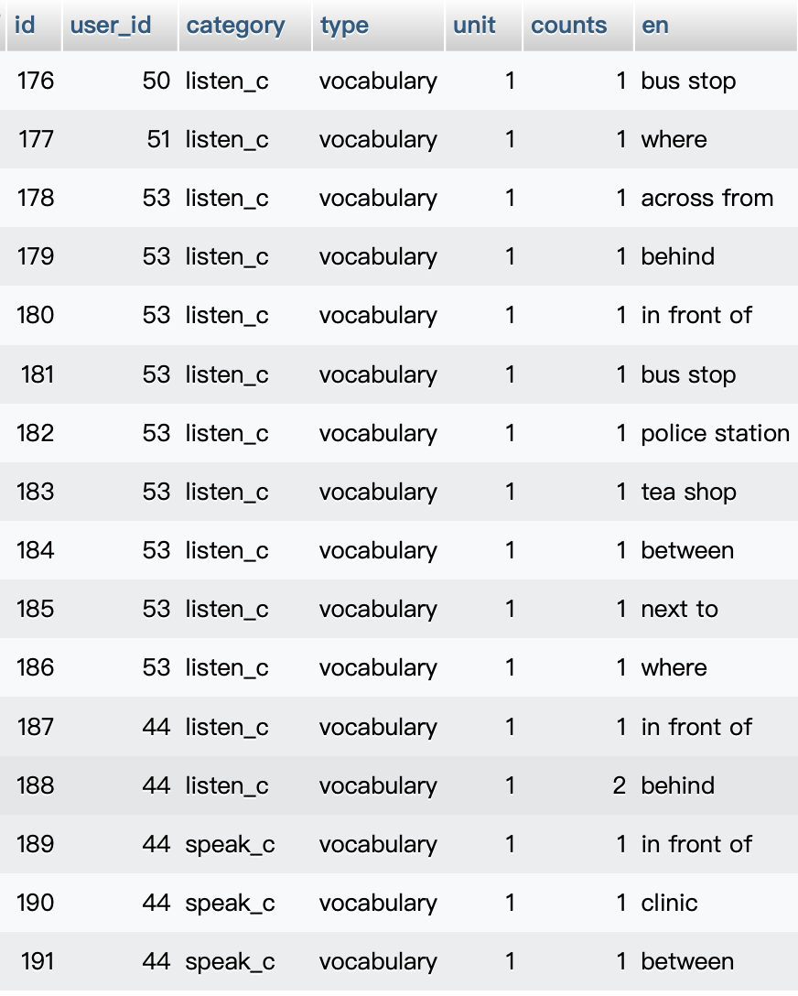

圖3-14、todaywords資料表

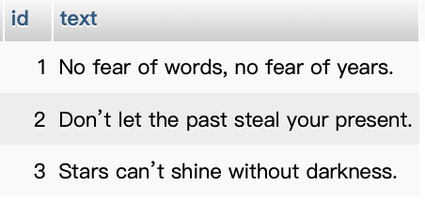

圖3-15、history資料表與users資料表關聯

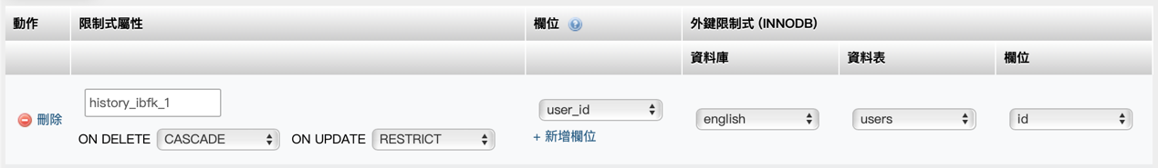

後端部分中有關於資料庫和伺服器的管理與建立是使用XAMPP軟體包來做輔助開發，其功能完整，XAMPP分別代表著「支援跨平台」（X）、「Apache」（A）、「MySQL/MariaDB」（M）、「PHP」（P）、「Perl」（P），只要下載與安裝XAMPP就能夠簡單又快速的架設伺服器了。除了擁有小型的管理介面可以進行伺服器相關的開關設定，其中也有著管理資料庫用的網頁介面「phpMyAdmin」，使用該介面可以建立資料庫和資料表，並且能夠利用使用者介面或是php語法進行資料的管理，包含新增、刪除或查詢等等，只要是php語法有的功能都能在這邊執行並直接看到執行的結果，也有操作介面能夠直接對資料表的資料之間做關聯，其他還有加密或遠端連線管理等功能，可以說是十分容易上手卻又不失完整功能性的方便軟體整合包，在此次開發中發揮了相當大的作用。

## 第三節 研究工具

　　本研究之研究工具係採用「英語成就測驗卷」、「英語學習態度問卷」、「學習感受問卷」為量化評量工具。分述如下：

### 一、英語成就測驗卷

本量表係參考翰林國小英文 Dino 10 U1 綜合測驗改編而成，題數共8題（26格填空），分為聽力與閱讀兩部分，量表如附錄一、二。在進行實驗前會先進行英語成就測驗，以暸解學生的英語能力，並在實驗結束後將再次測驗，比較前後測表現差距以探討學生之學習成就是否有因實驗而有所改變。

### 二、英語學習態度問卷

本量表參考蔡文榮、蔡佩君（2012）所編之「國小英語科學習態度量表」、黎瓊麗、莊筱玉、傅敏方（2006）之「英語學習動機預試量表 」和王思涵（2022）之「英語學習動機量表」，採用Likert 五等量表所編製，分為內在動機、外在動機和課外學習三個向度，量表如附錄三。

本量表將於實施實驗前給予學生施測，以了解學生對於英語學習的態度和想法，供研究者參考以安排實驗內容與進度，並在實驗結束後再次施測，藉此搜集學生在實驗前後的感受，以探討該實驗是否對學生的英語學習態度與想法有所影響。

本量表共17題，在實驗前後分別進行分析，總量表的信度係數（Cronbach's Alpha 值）為.891(如表3-2)，在.80以上表示量表有高的信度(Bryman & Cramer, 1997)，具有極高一致性與穩定性。

| 表3-8、英語學習態度問卷信度分析結果 | |
| --- | --- |
|  | Cronbach's Alpha 值 |
| 總量表 | .891 |

### 三、學習感受問卷

本量表係自行採用Likert 五等量表所編製，編製過程邀請數位學習專家效化，且修正後再預試；本量表共18題，分為16題選擇題與2題的問答題，預試資料分析結果顯示，量表信度係數（Cronbach's Alpha 值）為.971 (如表3-3)，表示該量表具有高信度，並且答案有著一致性與穩定性。

　　在實驗過後給予學生填寫，以暸解學生對於本研究所開發之APP的接受度為何，以及使用的方便性等使用者感受，供研究者日後針對學生提出之優缺點再進行檢討與修正，量表如附錄五。

| 表3-9**、**學習感受問卷信度分析結果 | |
| --- | --- |
|  | Cronbach's Alpha 值 |
| 總量表 | .971 |

### 四、專家評估問卷

本量表係自行採用Likert 五等量表所編製，編製過程邀請數位學習專家效化，且修正後再預試；本量表共24題，分為系統介面、可用性之評估向度計12題選擇題，教育性、學習幫助程度之評估計11題選擇題與1題的問答題，預試資料分析結果顯示，本量表之信度係數（Cronbach's Alpha 值）為.960 (如表3-4)，表示該量表具有高信度，並且答案有著一致性與穩定性。

　　在系統完成後，邀請英語教育、數位學習及資訊科技專家進行系統評估，且提供系統功能修正建議，本量表如附錄六。

| 表3-10、專家評估問卷信度分析結果 | |
| --- | --- |
|  | Cronbach's Alpha 值 |
| 總量表 | .960 |

## 第四節 國小英語教學實驗

　　研究對象為臺北市某國小六年級25位學生，研究時間為112年2月20日，為配合該班級導師之課程規劃，以及平板裝置的數量有限，實驗時為一周之英語課程。實驗前先進行前測(如圖3-3(a))，測驗內容為該班級上課教材之第一單元的單字和片語(如附錄一)及英語學習態度(如附錄三)，接著讓學生們使用研究者準備好的平板裝置及APP，進行該單元的學習活動(如圖3-3(b)(c)(d) (e))。實驗結束後進行後測，以及對於英語學習態度及APP使用感受的問卷。

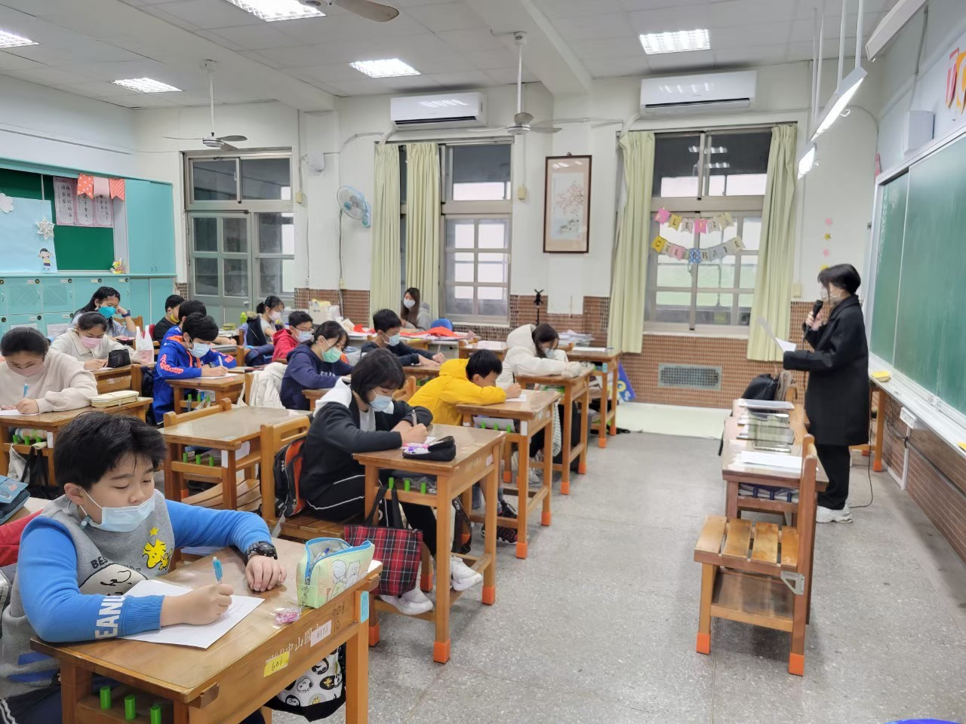

(a)教學畫面

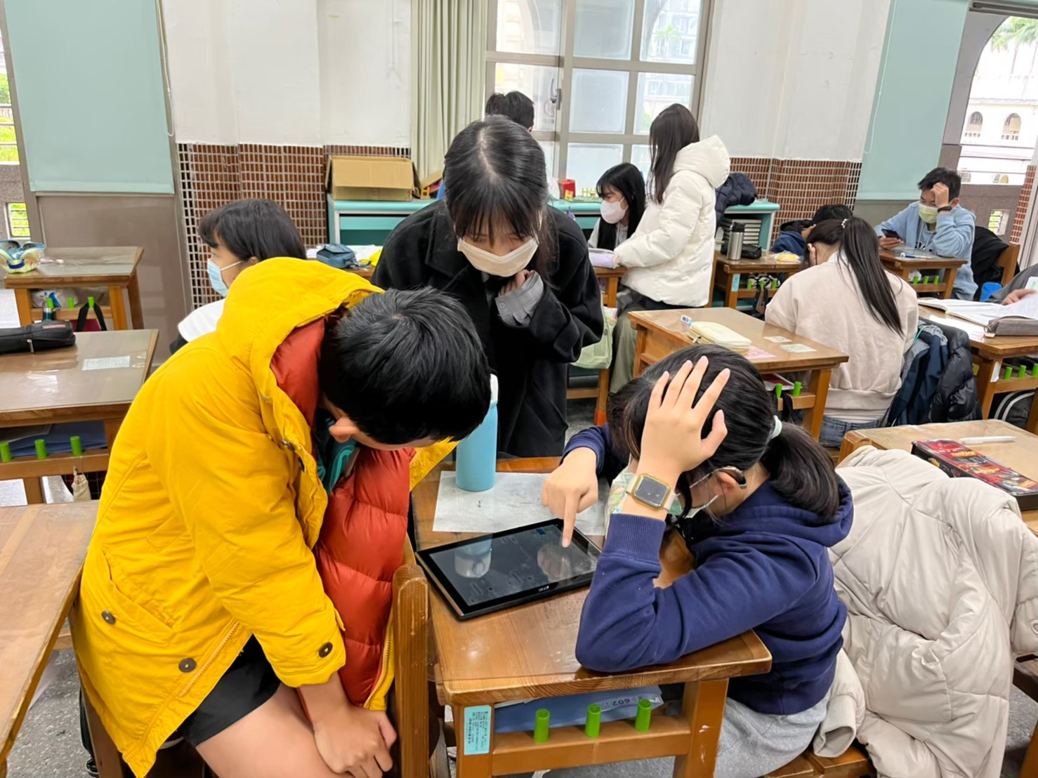 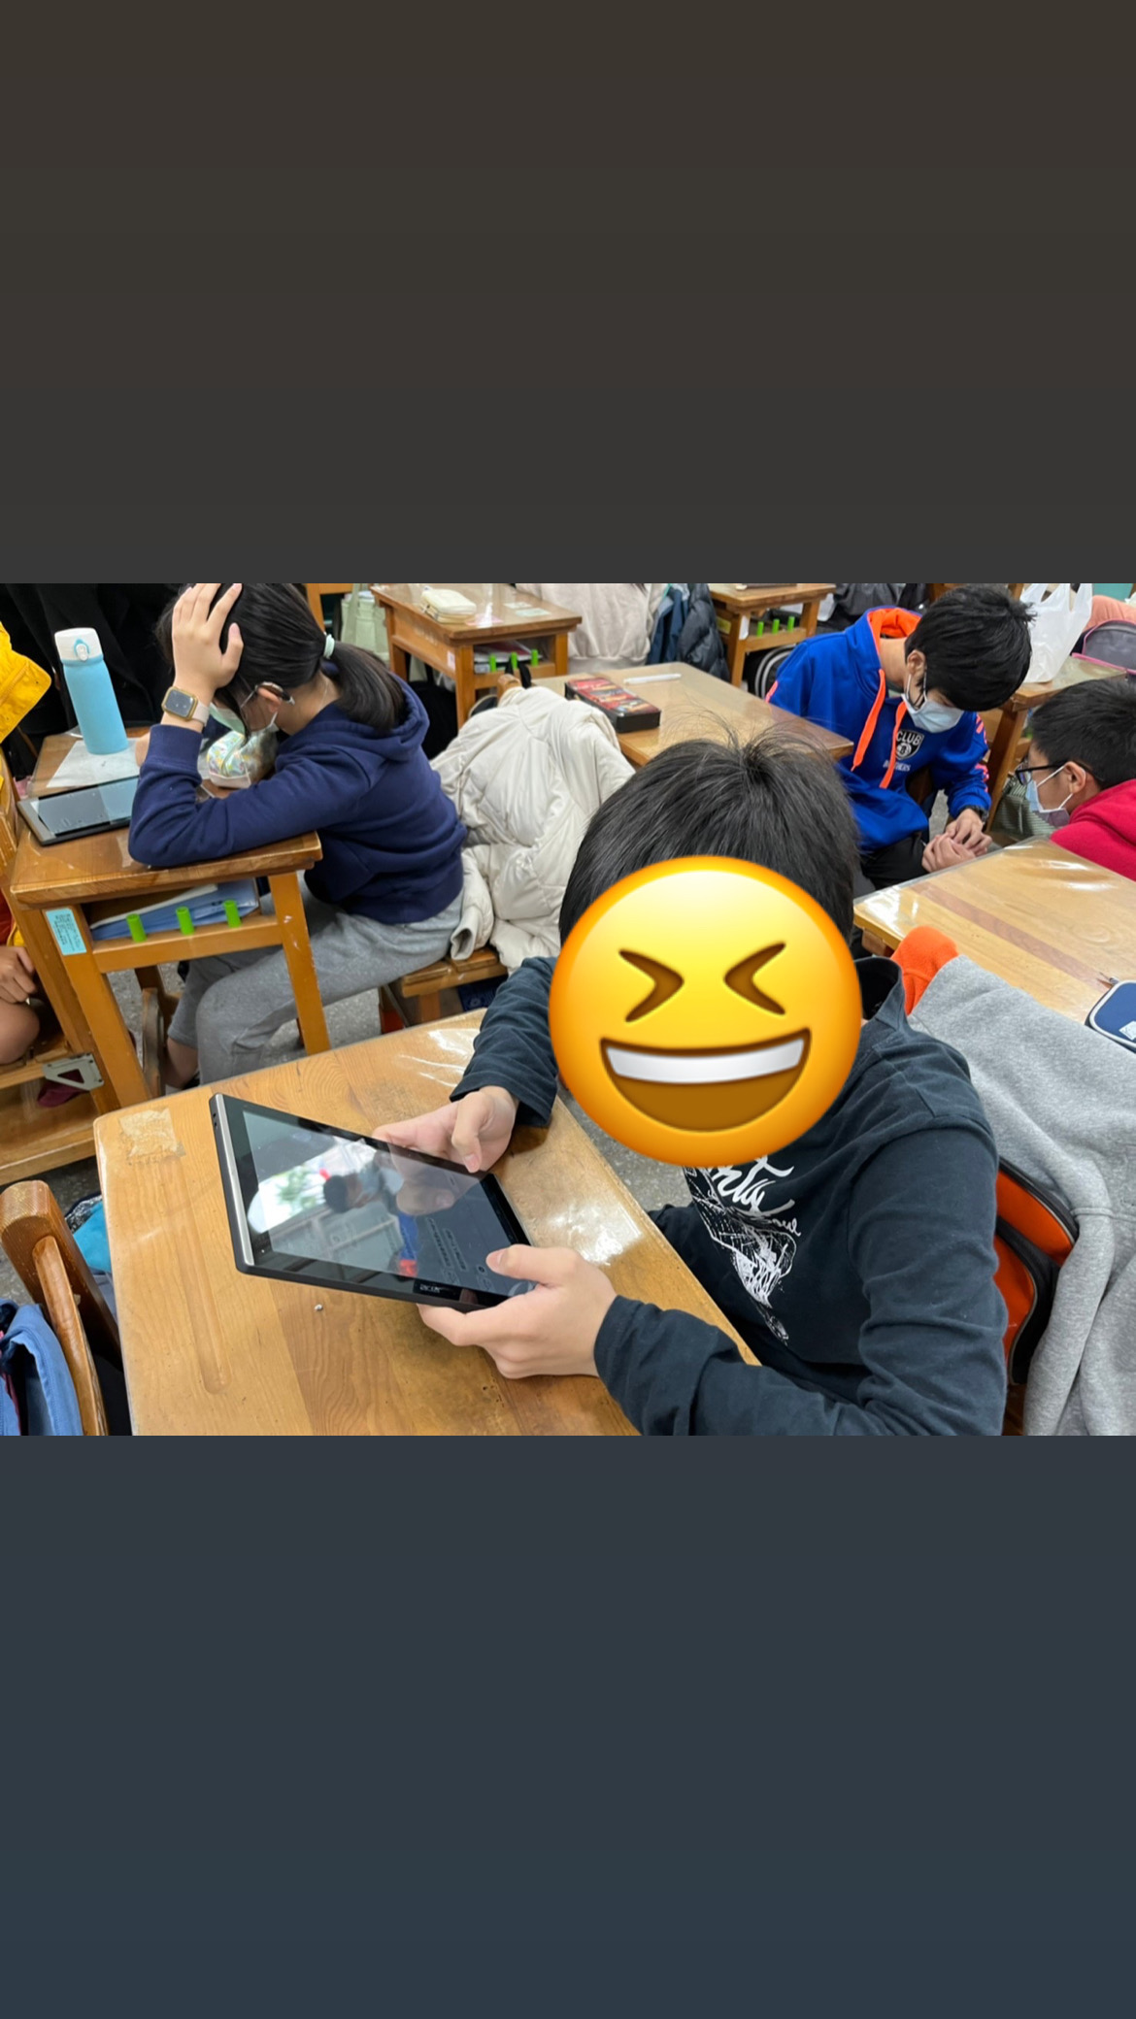

(b)使用APP畫面 (c)使用APP畫面

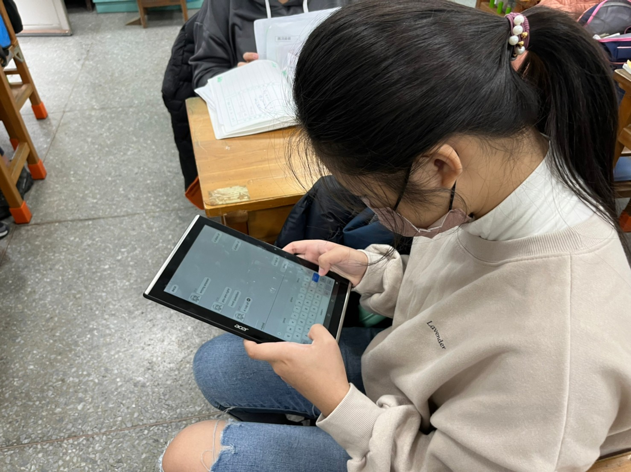 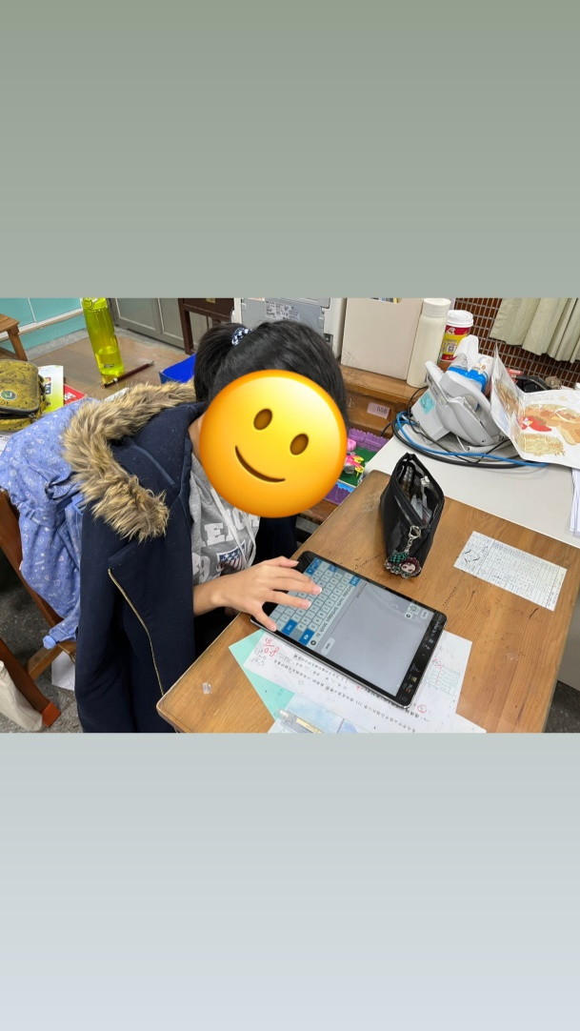

(d)使用APP畫面 (e)使用APP畫面

圖3-16、英語教學實驗畫面

## 第五節 研究倫理

　　研究倫理是任何研究的重要組成部分，其目的是確保研究遵守道德和法律標準，並保護參與者的權益。在從事教育研究時應注意做到以下三點，第一為避免蒐集非必要性的意見或個人資料、第二是盡可能不要個別紀錄每個人的每一個行為反應或意見、第三是必須尊重當事人或其家長（監護人）的意願（王玉麟，2004）。因此，本研究有擬定家長知情同意書，告知研究訊息，包括研究目的、內容及保密原則等（如附錄四），用以尋求本研究參與學生本人與其家長之意願。

# 研究結論

## 第一節 英語聽說學習夥伴APP系統設計成果

系統介面如圖4-1所示，登入頁面為圖4-1(a)，成功進入系統後會看到主頁(如圖4-1(b))，學習者可以到個人頁面選擇虛擬學習夥伴(如圖4-1(c))，且利用該學習夥伴進行互動式聽力與口說學習，在學習頁面中(如圖4-1(d))可以看到教師設置之學習單元，學習者可進入單元進行學習，學習完後可以進入測驗頁面接受測驗，以評量自己的學習成果。

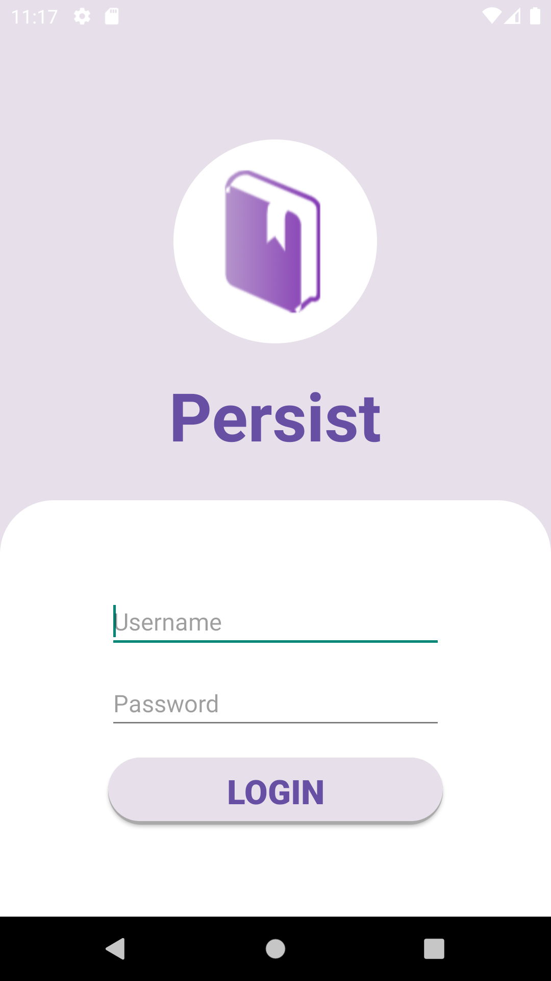 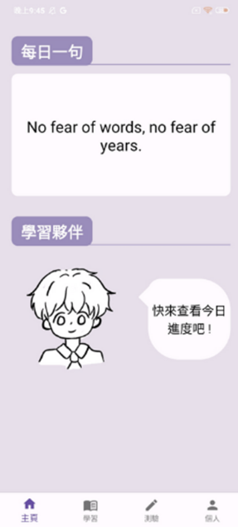

(a)登入畫面 (b)主頁

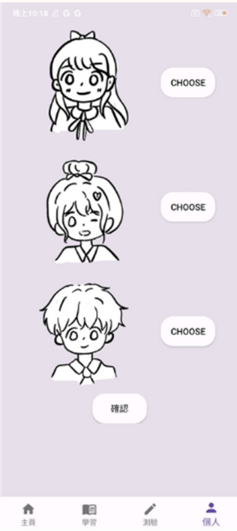 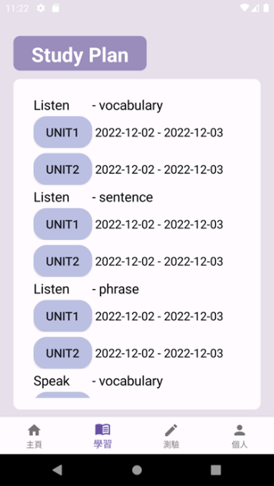

(c)選擇學習夥伴 (d)單元選擇畫面

圖4-1、系統介面

圖4-2為與學習夥伴之互動學習介面。進行聽力學習時(如圖4-2(a))，虛擬學習夥伴會和學習者對話，在學習畫面中可以看到單字，並且點擊喇叭圖示播放單字發音，學習者於輸入框中正確輸入該單字即可進入下一題。進入聽力測驗時(如圖4-2(b))，在測驗畫面只可看見喇叭圖示並播放發音，學習者只有三次機會輸入答案，第一次錯誤時會給予漸進提示之重複錯誤，第二次為提問引導，第三次為明確校正，之後自動進入下一題。

口說學習時(如圖4-2(c))，學習者會看到學習夥伴所說的單字，並且可以點擊喇叭聽見發音，接著學習者只需點擊下方錄音按鈕，APP就會透過語音辨識Google Speech to Text技術，讓學習者錄製語音作答資料，轉換為文字訊息，判斷是否正確。口說測驗時(如圖4-2(d))，學習者無法播放發音，同樣有三次作答機會，第一次錯誤時會給予漸進提示之重複錯誤，第二次為提問引導，第三次為明確校正。測驗結束時會進行評分回饋給學習者。

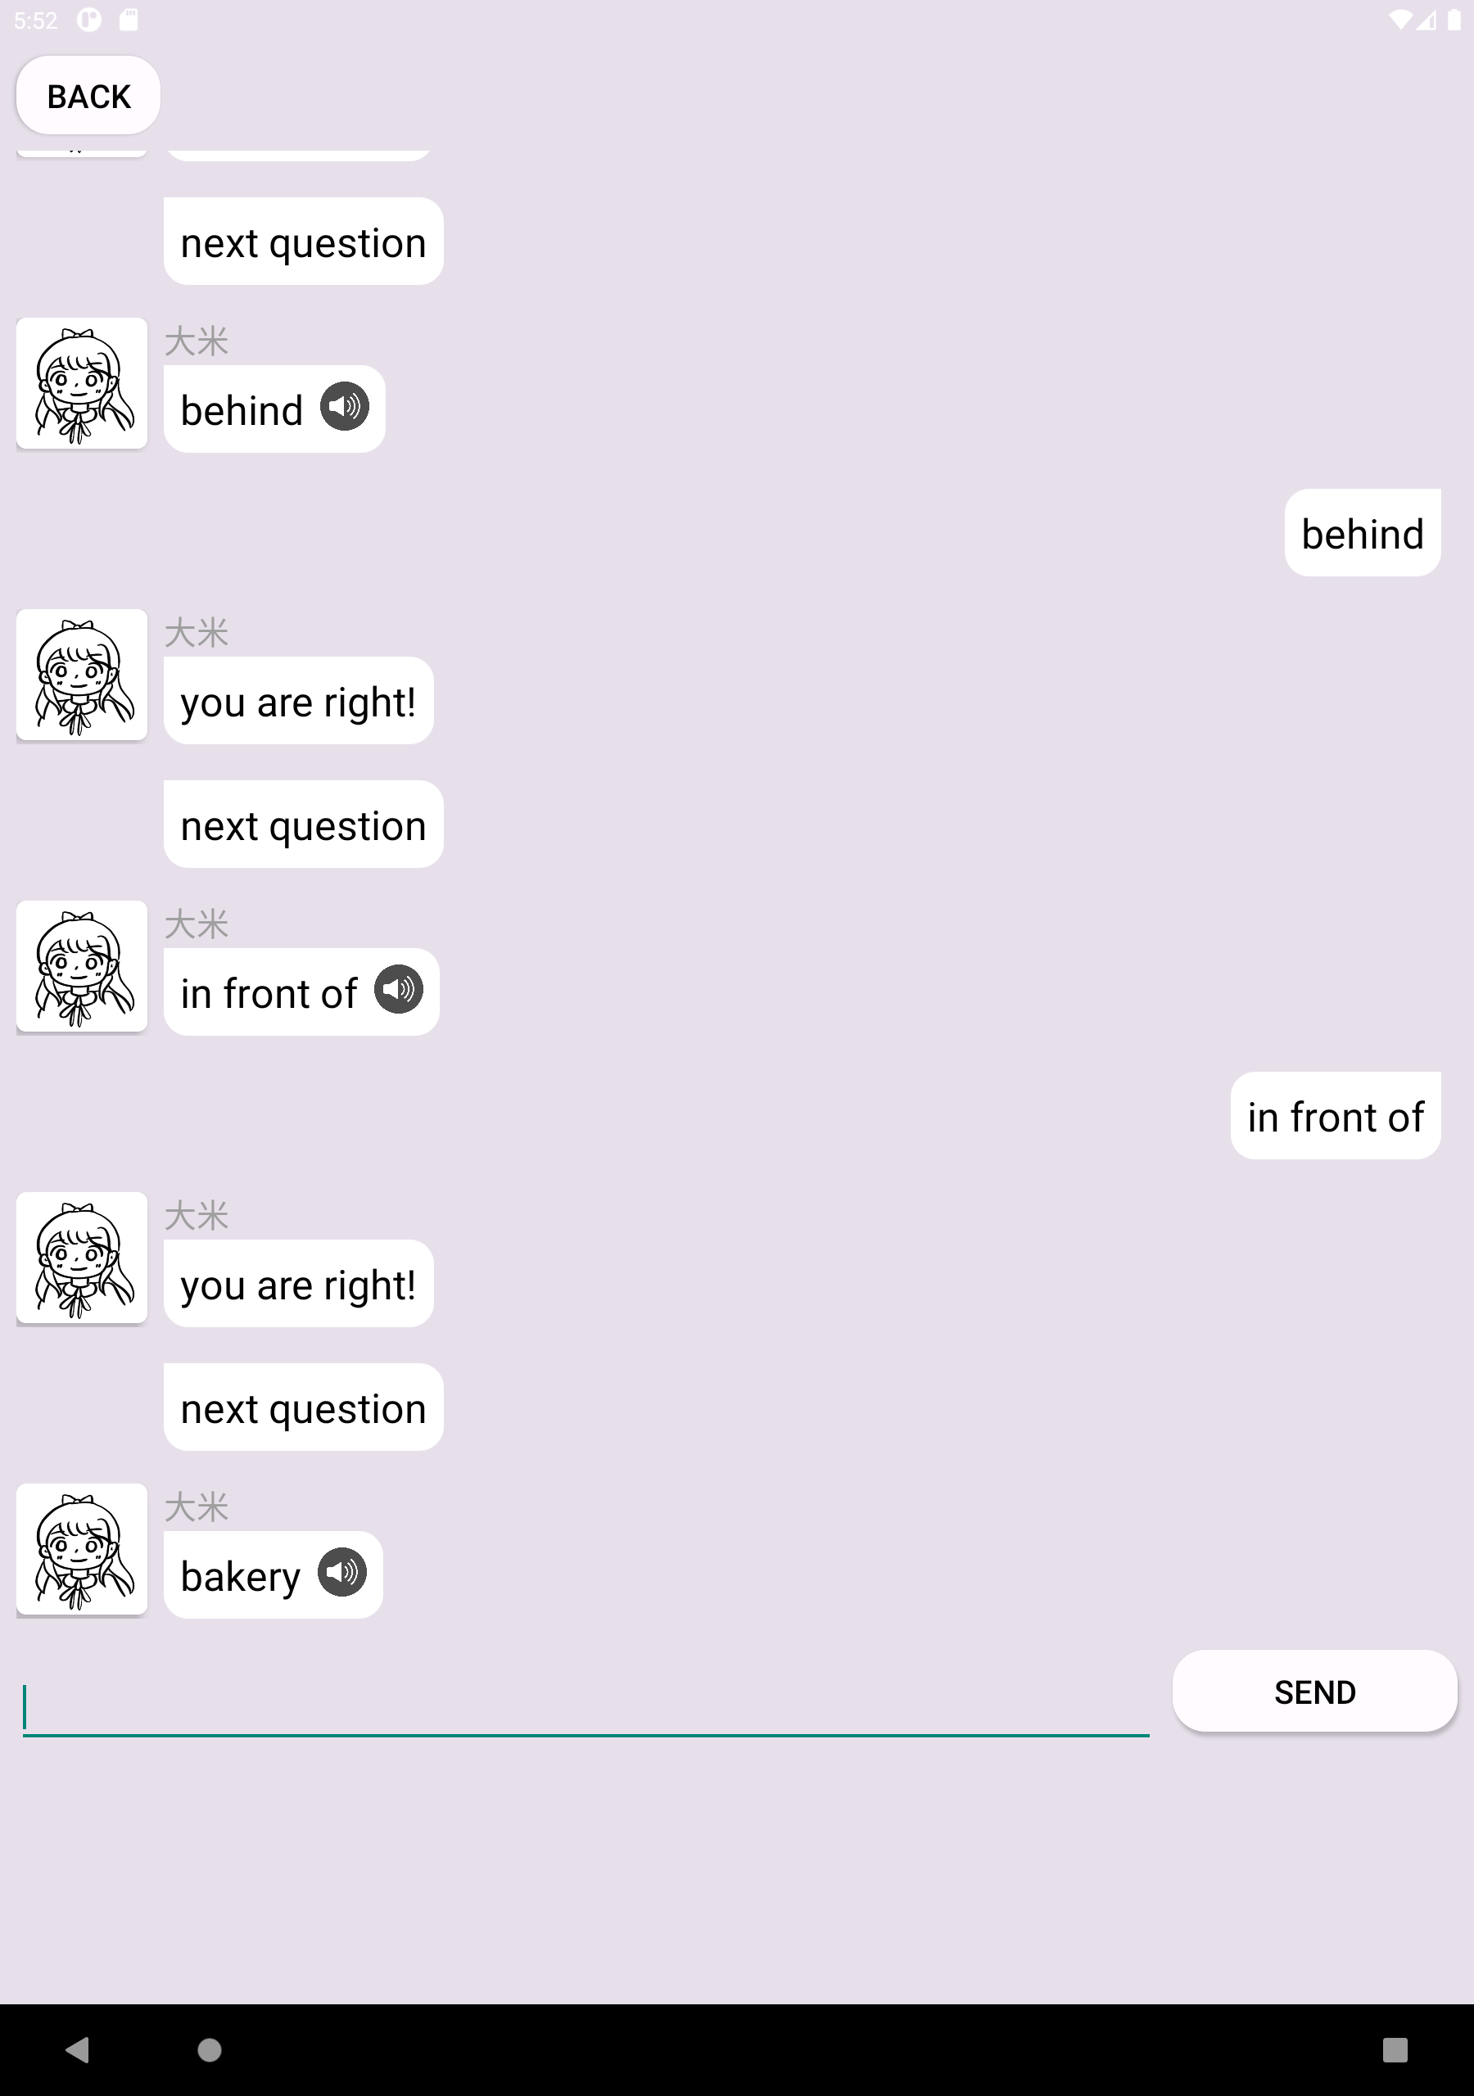 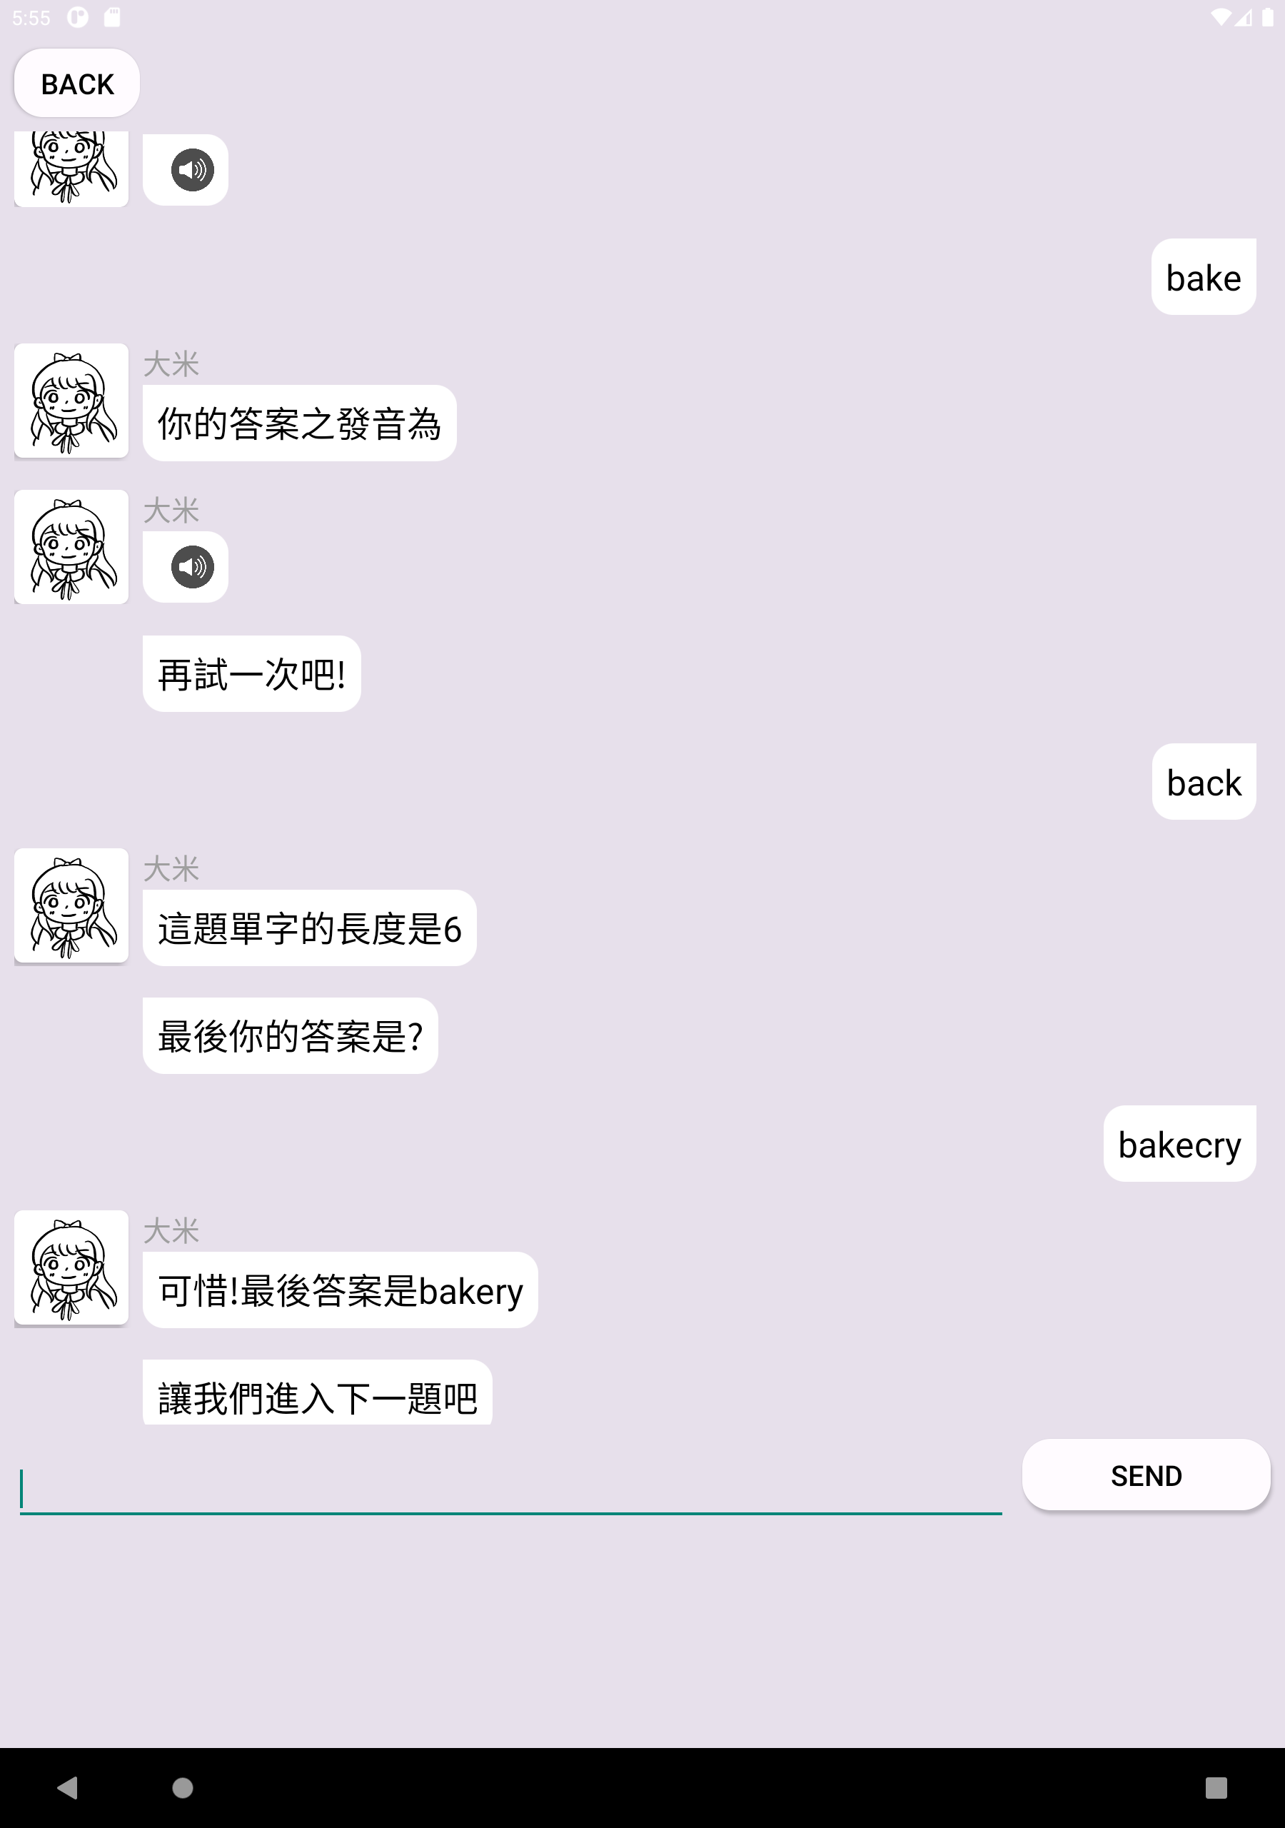

(a)聽力學習 (b)聽力測驗

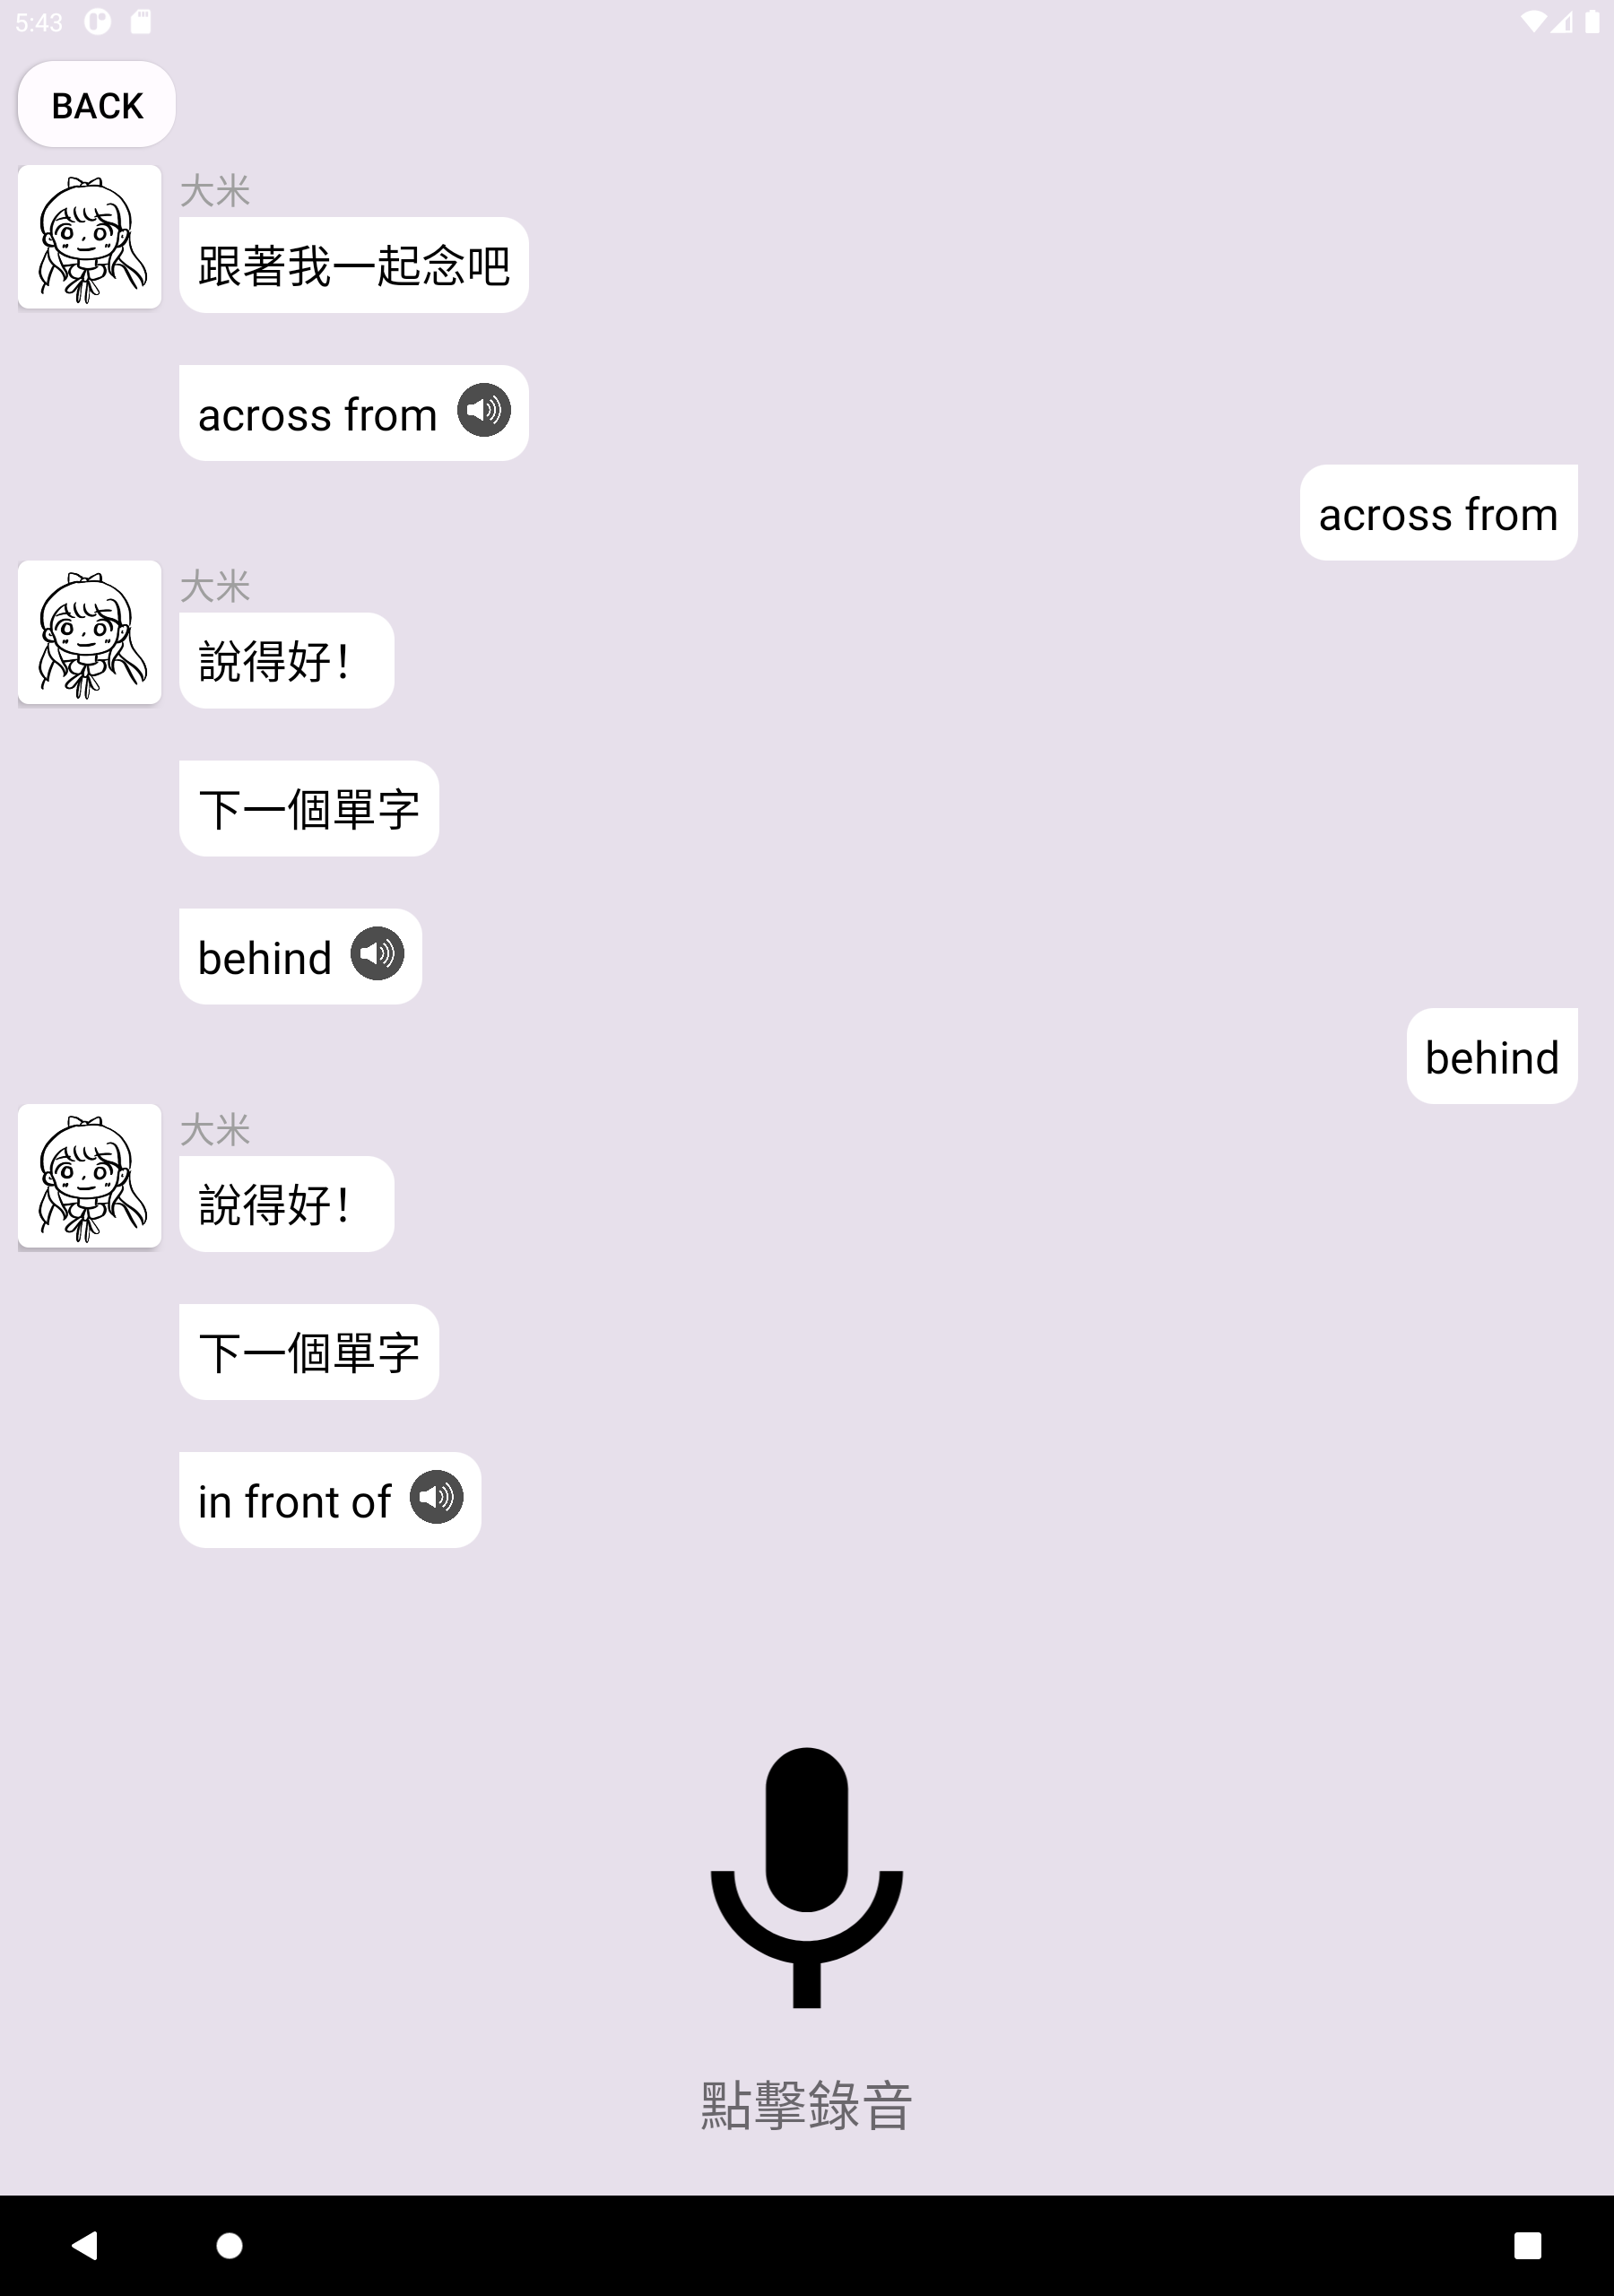 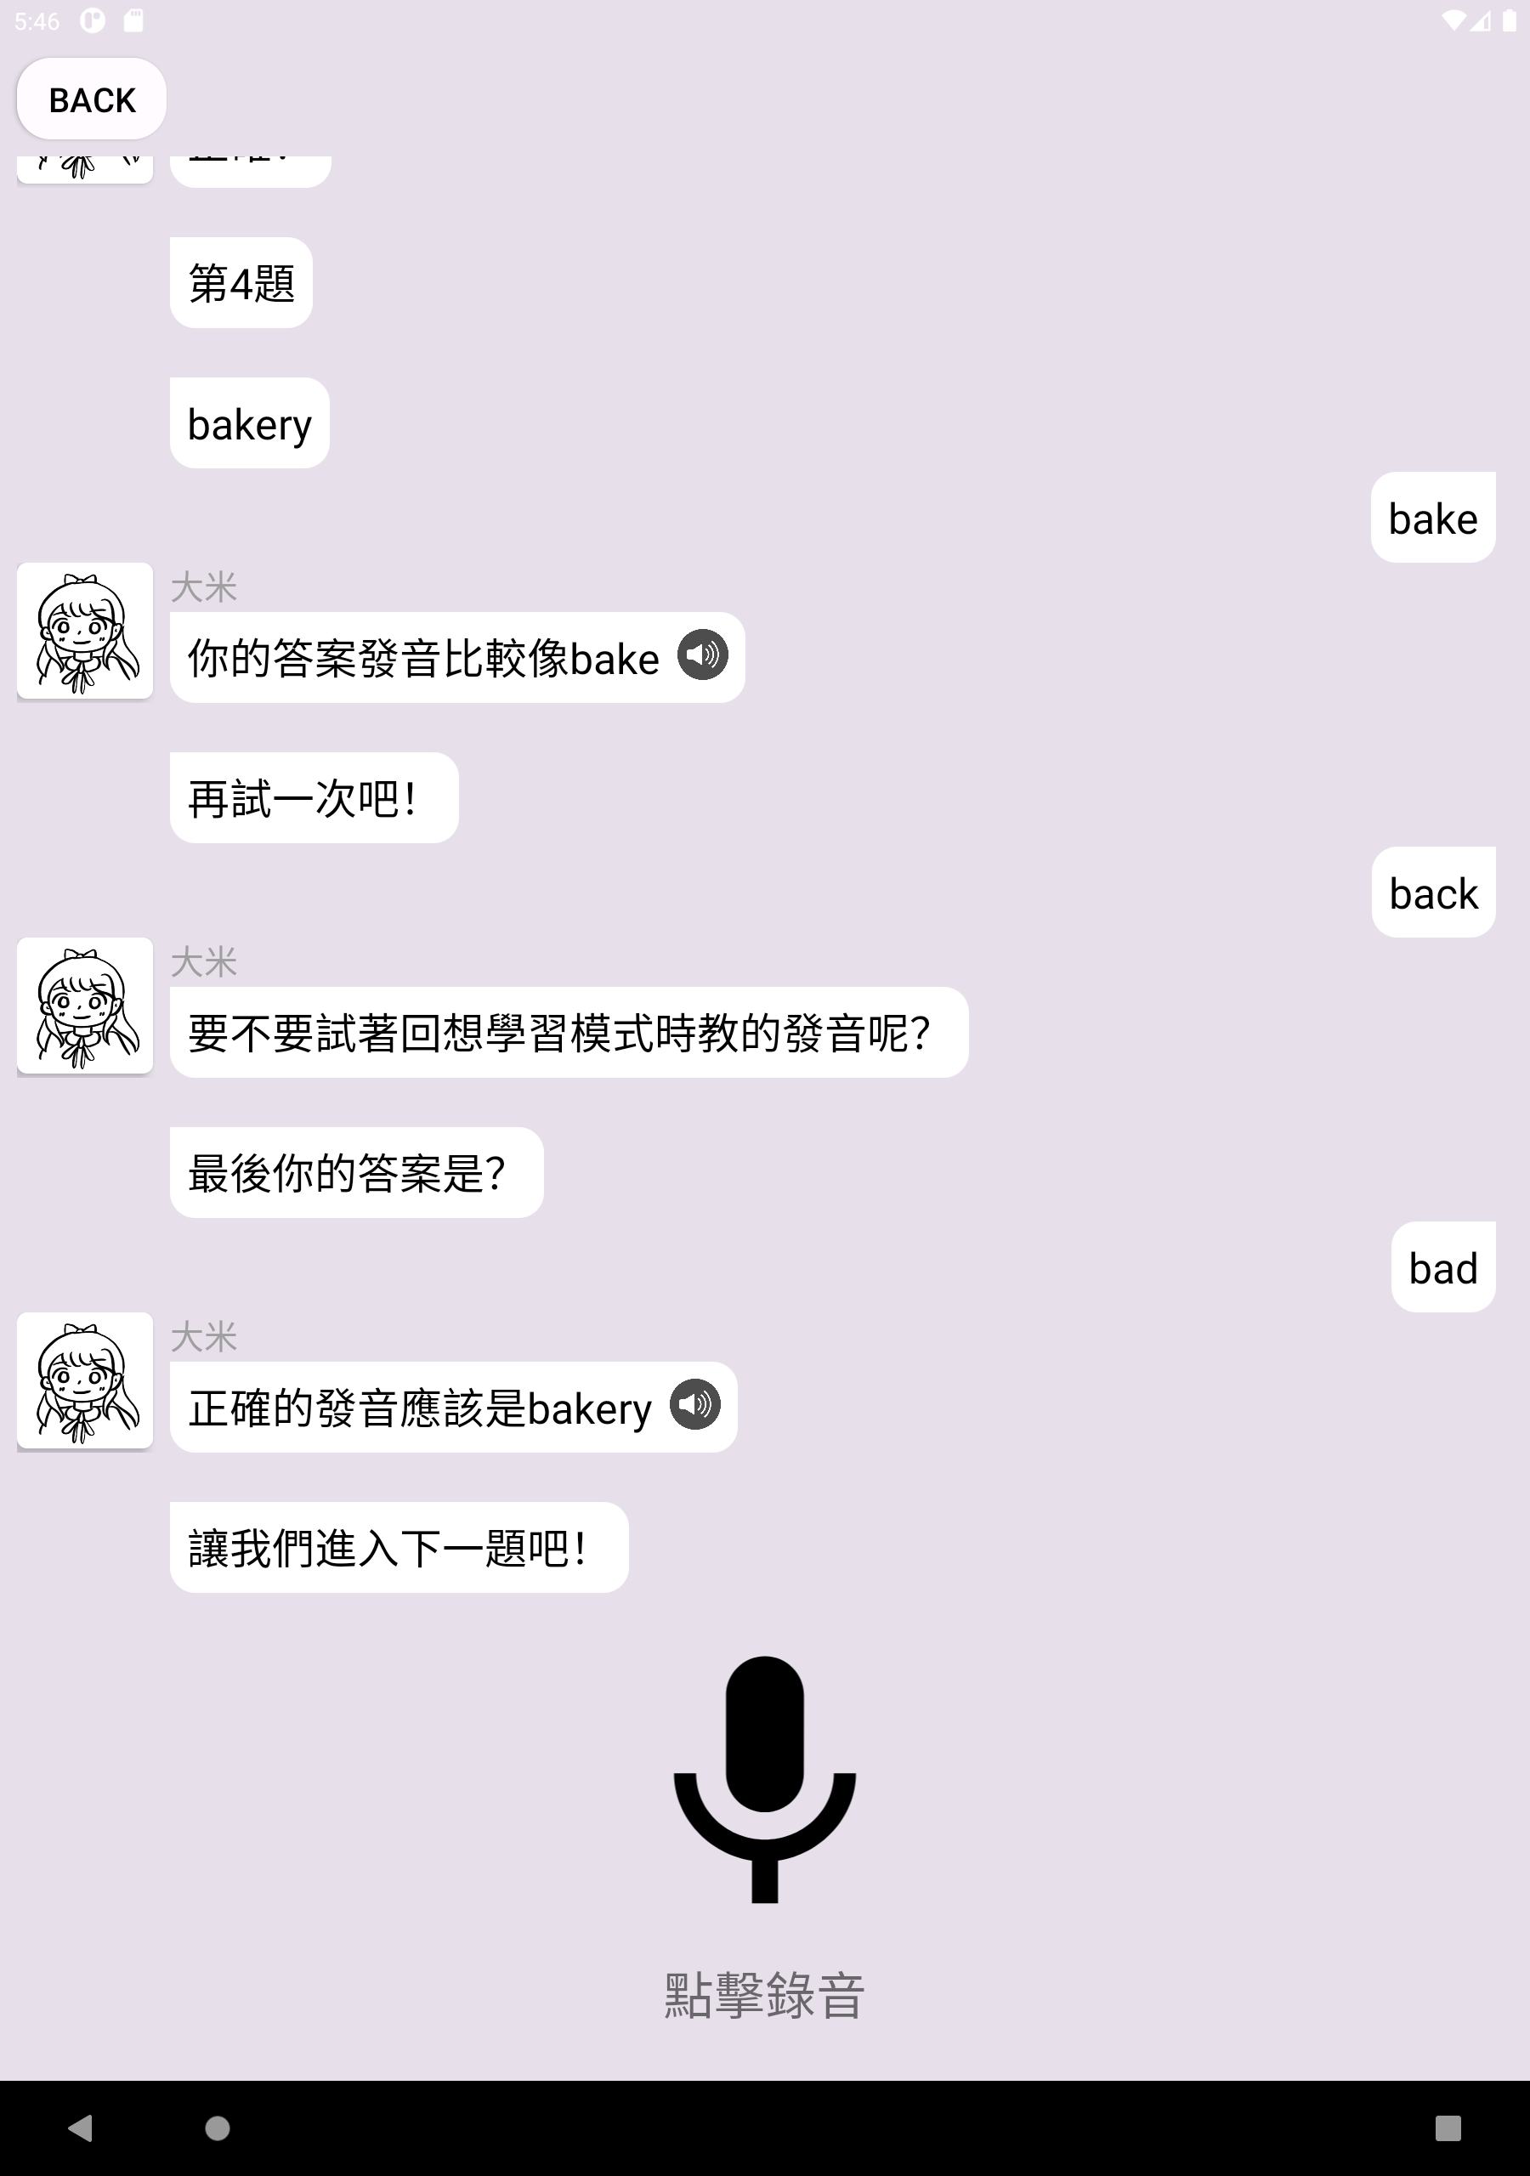

(c)口說學習 (d)口說測驗

圖4-2、聽說學習與測驗介面

如圖4-3所示，教師可依單元於後端編製聽力和口說內容，APP將透過Google之Speech to Text及Text to Speech產出教材，供學生練習或挑戰，分別依年級、單元，再針對單字、片語，句子等進行分類(如圖4-3(a)(b)(c))，可以選擇班級自主學習及測驗的截止日期。另外能觀看學生的學習歷程記錄，查看學生學習次數及成績，以及錯誤的題目(如圖4-3(d))。

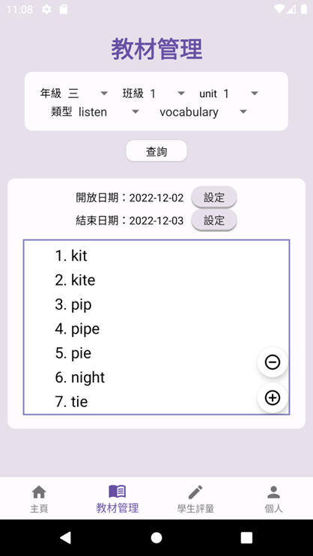 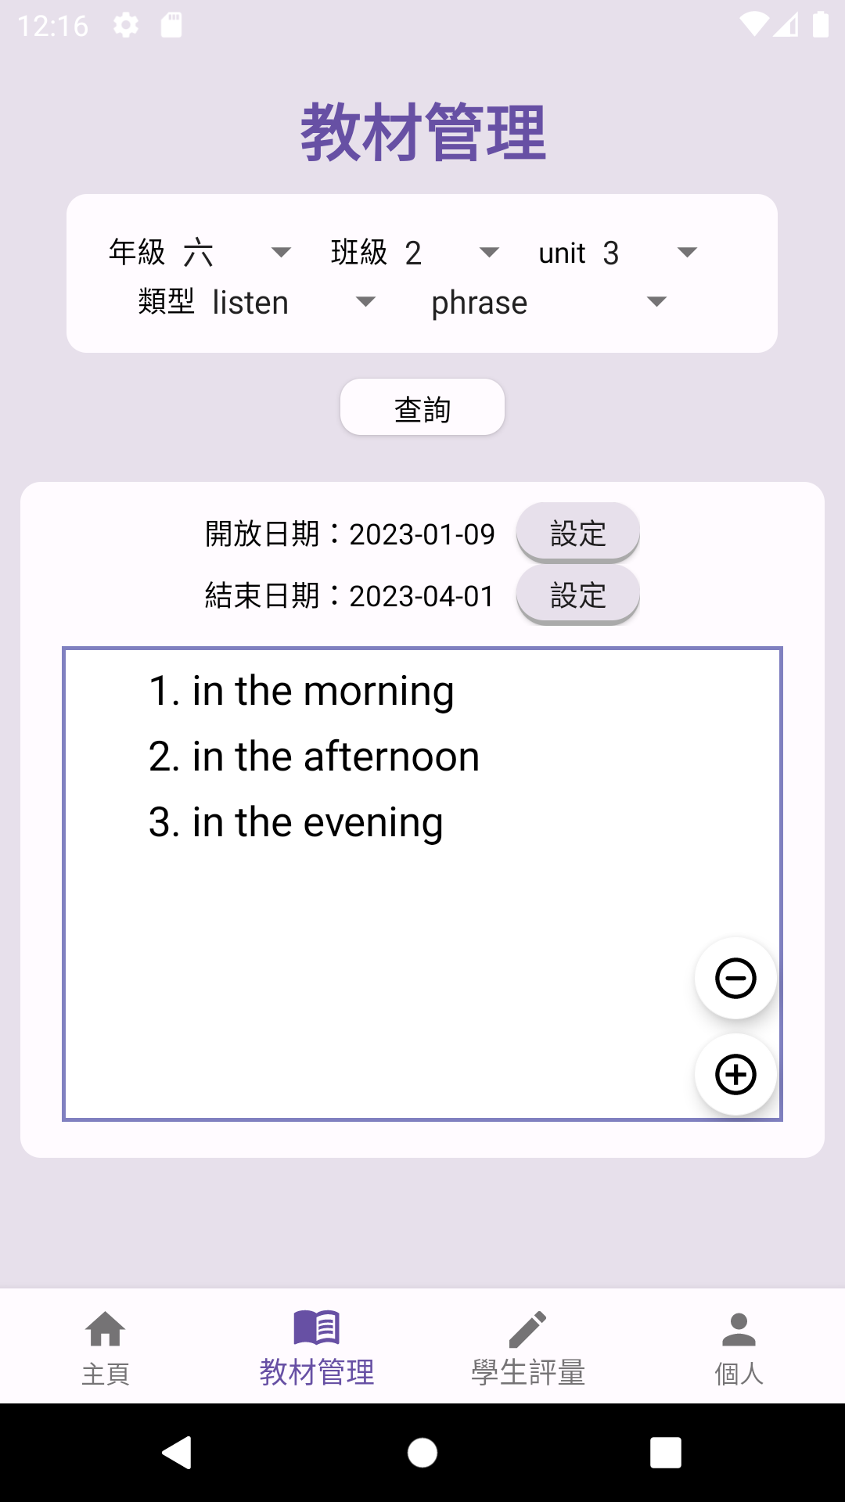

(a)教材管理(單字) (b)教材管理(片語)

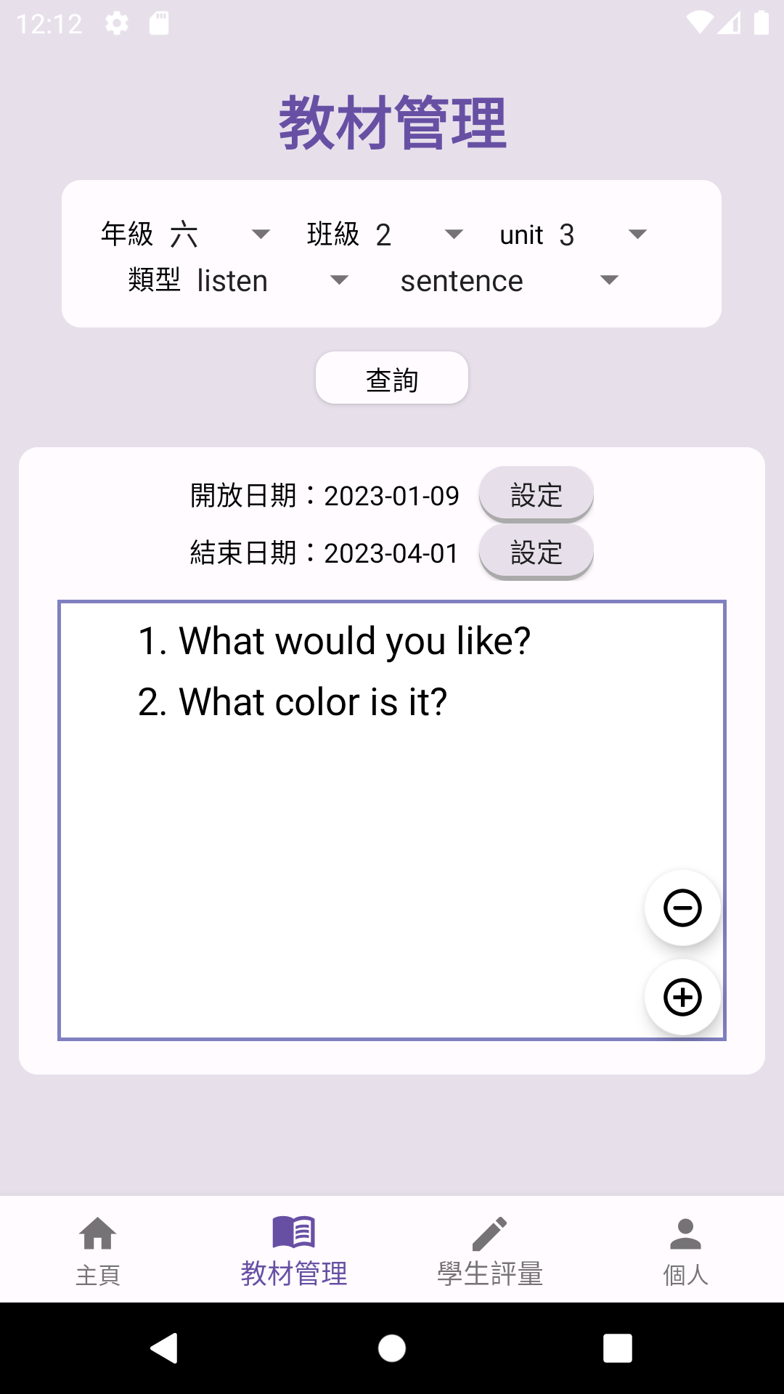 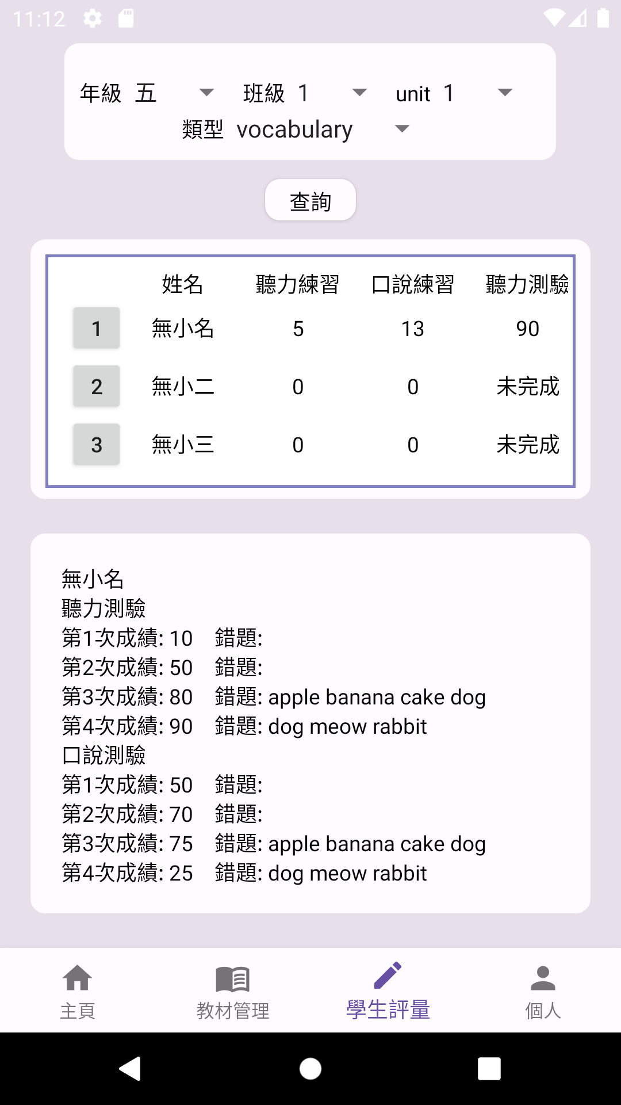

(c)教材管理(句子) (d)學習歷程

圖4-3、教師後端管理系統及觀看學習歷程

## 第二節 專家系統評估結果

本研究邀請四十位專家(包含英教系教授、國小英語資深教師、數位學習專家、資訊科技專家等)，進行APP及系統評估，評估資料採用單一樣本t檢定(檢定值為3)之統計分析，其分析結果含百分比、平均數、標準差及t值，如表4-1及4-2所示。

表4-1、APP及系統介面、可用性評估之描述性統計及單一樣本t檢定

|  |  |  |  |  |  |  |  |  |
| --- | --- | --- | --- | --- | --- | --- | --- | --- |
| 題 目 | 非常同意% | 同意% | 普通% | 不同意% | 非常不同意% | 平均數 | 標準差 | t |
| 1.此APP整體介面整潔清晰 | 52.5 | 47.5 | 0 | 0 | 0 | 4.530 | .506 | 19.071*** |
| 2.此APP文字大小、畫面配色舒適清晰。 | 52.5 | 45 | 2.5 | 0 | 0 | 4.500 | .555 | 17.103*** |
| 3.此APP介面操作簡單易懂。 | 57.5 | 42.5 | 0 | 0 | 0 | 4.575 | .501 | 19.897*** |
| 4.此APP學生端的聽力學習及測驗畫面簡單易於操作。 | 57.5 | 42.5 | 0 | 0 | 0 | 4.575 | .501 | 19.897*** |
| 5.此APP學生端的口說學習及測驗畫面簡單易於操作。 | 57.5 | 42.5 | 0 | 0 | 0 | 4.575 | .501 | 19.897*** |
| 6. 此APP學生端的整體操作流程簡單、順暢。 | 57.5 | 42.5 | 0 | 0 | 0 | 4.575 | .501 | 19.897*** |
| 7.此APP學生端的學習夥伴對於學童是有趣的。 | 35.0 | 57.5 | 7.5 | 0 | 0 | 4.275 | .599 | 13.471*** |
| 8. 整體而言，學童可能會喜歡這款APP。 | 42.5 | 45.0 | 12.5 | 0 | 0 | 4.300 | .687 | 11.970*** |
| 9.此APP老師端的教材管理畫面簡單易於操作。 | 57.5 | 42.5 | 0 | 0 | 0 | 4.575 | .501 | 19.897*** |
| 10.此APP老師端的新增、刪除教材功能，使用上簡單、流暢。 | 47.5 | 50.0 | 2.5 | 0 | 0 | 4.450 | .552 | 16.602*** |
| 11.此APP老師端的學生歷程查詢畫面簡單易懂。 | 52.5 | 47.5 | 0 | 0 | 0 | 4.525 | .506 | 19.071*** |
| 12.整體而言，教師可能會喜歡這款APP。 | 42.5 | 52.5 | 5.0 | 0 | 0 | 4.375 | .586 | 14.850*** |

*\*\*\*p<.001*

專家系統評估結果統計分析如表4-1及表4-2所示，專家對此研究開發之英語學習夥伴APP在系統介面、可用性部分，絕大部分的問題*p<.05*，達顯著水準，表示專家在APP的介面使用上皆給予正向回饋居多。問題1~6及8~12著重在此APP使用的簡易程度方面，而這些問題皆*p<.05*，達顯著水準，可知專家認為此APP不管是老師端或學生端都是容易上手的。而問題7著重於APP的學習夥伴能否吸引學生使用，這些問題皆*p<.05*，達顯著水準，表示此APP的設計能提起學生的興趣。在教育性、學習幫助程度部分，絕大部分的問題*p<.05*，達顯著水準，表示專家在APP的教育性上皆給予正向回饋居多。問題13~19著重於此APP能否對學生有學習幫助，而這些問題皆*p<.05*，達顯著水準，可知專家認為此APP在學生的學習上有很大的幫助。而問題20~23著重於是否願意使用此APP，這些問題皆*p<.05*，達顯著水準，故可知專家也很願意使用本研究之APP來運用在教學上，也會希望推廣給他人使用。

表4-2、APP及系統的教育性、學習幫助程度之描述性統計及單一樣本t檢定

|  |  |  |  |  |  |  |  |  |
| --- | --- | --- | --- | --- | --- | --- | --- | --- |
| 題 目 | 非常同意% | 同意% | 普通% | 不同意% | 非常不同意% | 平均數 | 標準差 | t |
| 13.此APP的學習方式能夠提升學童的英語學習態度。 | 45.0 | 47.5 | 7.5 | 0 | 0 | 4.375 | .628 | 13.850*** |
| 14.此APP能夠幫助學童改善英語發音。 | 47.5 | 47.5 | 5.0 | 0 | 0 | 4.425 | .594 | 15.165*** |
| 15.此APP對於英語聽寫會有幫助。 | 52.5 | 40.0 | 7.5 | 0 | 0 | 4.450 | .639 | 14.363*** |
| 16.此APP的漸進式提示能夠讓學生在測驗時比較不會有挫折感。 | 52.5 | 42.5 | 5.0 | 0 | 0 | 4.475 | .599 | 15.584*** |
| 17.此APP之學習夥伴能增強學生學習興趣。 | 50.0 | 40.0 | 10.0 | 0 | 0 | 4.400 | .672 | 13.181*** |
| 18.整體而言，此APP在學生的學習上是有幫助的。 | 47.5 | 50.0 | 2.5 | 0 | 0 | 4.450 | .552 | 16.602*** |
| 19.整體而言，此APP能讓老師有效瞭解學生的英語學習狀況。 | 37.5 | 60.0 | 2.5 | 0 | 0 | 4.350 | .533 | 16.004*** |
| 20.我願意推薦學童使用此APP進行英語聽說學習。 | 57.5 | 32.5 | 7.5 | 2.5 | 0 | 4.425 | .844 | 10.679*** |
| 21.我願意推薦此APP給其他老師應用於教學。 | 57.5 | 37.5 | 5.0 | 0 | 0 | 4.525 | .599 | 16.112*** |
| 22.我願意推薦此APP給家長。 | 52.5 | 37.5 | 10.0 | 0 | 0 | 4.425 | .675 | 13.350*** |
| 23.如果我是老師，我會採用此APP在教學上。 | 50.0 | 45.0 | 2.5 | 2.5 | 0 | 4.400 | .778 | 11.382*** |

*\*\*\*p<.001*

專家在使用APP後之質性回饋如下：

「可以再增加自訂詞彙表，提高擴充性」(EXP03)

「目前看似只專門對於Android用戶進行開發，希望該應用程式可以進而推廣至更多不同的智慧裝置的平台上」(EXP08)

「學習夥伴可多一些互動或變化，或是趣味遊戲來增強學生的學習動機」(EXP20)

「老師的操作畫面，學生測驗成績一覽表的右側有些字會被攔截，可以用兩行去解決此問題 學生學習的時候，讓學生輸入時，建議讓畫面往上捲動一些，使得輸入時可參考答案不至於都看不到，測驗的時候就是正確的。」(EXP36)

得到專家回饋後，更加了解到程式的不足之處，也對APP的介面及系統進行修正，希望能讓APP更完善，讓學生在使用時有良好的互動效果。

## 第三節 學習成效之分析

### 一、學習成就前後測比較

|  |  |  |  |
| --- | --- | --- | --- |
| 表4-3、英語學習成就前後測之成對樣本t檢定 | | | |
| 測驗別 | 平均數 | 標準差 | t |
| 成就前測總分 | 11.74 | 8.636 | -4.803** |
| 成就後測總分 | 17.04 | 9.432 |
| 聽力前測 | 7.93 | 6.047 | -4.565** |
| 聽力後測 | 11.52 | 6.445 |
| 閱讀前測 | 3.07 | 3.248 | -4.709** |
| 閱讀後測 | 4.80 | 3.253 |

*\*\*p<.01*

|  |  |  |  |
| --- | --- | --- | --- |
| 表4-4、英語學習成就前後測之成對樣本相關性 | | | |
| 測驗別 | 相關 | 顯著性 |  |
| 成就前測總分 & 成就後測總分 | .802 | .000 |  |
| 聽力前測 & 聽力後測 | .772 | .000 |  |
| 閱讀前測 & 閱讀後測 | .808 | .000 |  |

英語學習成就測驗前後測採用成對樣本t檢定進行統計分析，結果如表4-3及表4-4所示，受試者前測和後測總成績的相關r=.802，*p<.05*，聽力成績的相關r=.772，*p<.05*，閱讀成績的相關r=.808，*p<.05*，均達顯著水準；在成就總分、聽力、閱讀之前後測成對樣本t檢定，*p<.01*，皆達顯著水準，即學生在後前測的表現有所不同，後測的總成績(M=17.04, SD=9.432)顯著優於前測的總成績(M=11.74, SD=8.636)，後測的聽力(M=11.52, SD=6.445)顯著優於前測的聽力(M=7.93, SD=6.047)，後測的閱讀(M=4.80, SD=3.253)顯著優於前測的閱讀(M=3.07, SD=3.248)。

### 二、學習態度前後測比較

英語學習態度前後測採用成對樣本t檢定進行統計分析，結果統計分析如表4-5及表4-6所示，英語學習態度前測總分與英語學習態度後測總分之成對樣本t檢定結果，t=-.877，*p>.05*，英語學習態度前測內在動機部分總分與英語學習態度後測內在動機部分總分之成對樣本t檢定結果，t=-.062，*p>.05*，英語學習態度前測外在動機部分總分與英語學習態度後測外在動機部分總分之成對樣本t檢定結果，t=-.925，*p>.05*，英語學習態度前測課外學習部分總分與英語學習態度後測課外學習部分總分之t=.762，*p>.05*，以上皆*p>.05*，未達顯著，表示在使用此app前後，學生對於英語學習的態度差異不大，此結果與許多類似研究（陳昱靜，2015）、（江盈潔2013）、（鍾馨慧，2016）、（李雅筠，2016）結果相近，即無法在短期內提升學生的學習態度。

|  |  |  |  |
| --- | --- | --- | --- |
| 表4-5、學習態度前後測之成對樣本t檢定 | | | |
| 測驗別 | 平均數 | 標準差 | t | |
| 態度前測總分 | 59.38 | 10.954 | -.877 | |
| 態度後測總分 | 60.96 | 10.469 |
| 態度前測內在動機部分總分 | 17.08 | 3.628 | -.062 | |
| 態度後測內在動機部分總分 | 17.12 | 3.822 |
| 態度前測外在動機部分總分 | 25.13 | 5.870 | -.925 | |
| 態度後測外在動機部分總分 | 26.29 | 6.649 |
| 態度前測課外學習部分總分 | 17.12 | 3.346 | -.762 | |
| 態度後測課外學習部分總分 | 17.56 | 2.567 |

|  |  |  |
| --- | --- | --- |
| 表4-6、學習態度前後測之成對樣本相關性 | | |
| 測驗別 | 相關 | 顯著性 |
| 態度前測總分 & 態度後測總分 | .660 | .000 |
| 態度前測內在動機部分總分 & 態度後測內在動機部分總分 | .627 | .001 |
| 態度前測外在動機部分總分 & 態度後測外在動機部分總分 | .519 | .009 |
| 態度前測課外學習部分總分 & 態度後測課外學習部分總分 | .550 | .004 |

### 三、APP學習感受分析

本研究採用單一樣本t檢定(檢定值為3) 分析學生對此研究開發之英語學習APP使用感受，其統計分析結果含百分比、平均數、標準差及t值，統計分析結果如表4-7所示，絕大部分的問題*p<.05*，達顯著水準，表示學生在APP學習感受皆正向回饋居多。問題1~4著重在此APP使用的簡易程度方面，而這些問題皆*p<.05*，達顯著水準，可知此APP對於學生來說是方便又簡單上手的。問題5、6、8著重於APP是否對學生的學習有所幫助，而這些問題多數*p<.05*，達顯著水準，表示此APP對學生學習英文的幫助性很大，並且可以讓學生明顯感受到英語能力的提升。問題10著重於此APP對學生的英語獨立學習幫助性，其*p<.05*，達顯著水準，可知學生認為此APP可讓他們在沒有老師在的時候也能透過此APP自我學習以提升英語能力。問題16的*p<.05*，達顯著水準，可知學生對與此APP是覺得有幫助的，也會希望推廣出去給身邊的朋友同學一起使用與學習。

學生在使用APP後之質性回饋如下：

「比起上課，更喜歡使用這個APP，做學習跟測驗讓我很有成就感。」（S11）

「想要使用這個APP搭配學校上課學習，可以保有實體課程的師生互動又能夠自主學習英文。」（S09）

「用這個APP就能夠在沒有老師的時候也能自己學習和複習英文了，非常方便！」（S22）

可以看到學生對於此APP之回饋皆正向積極，也有希望能和一般授課搭配使用的學生，可看出實體上課的互動對於學生來說還是很重要的，但也認為該計畫所製作之APP對他們的學習也是有明顯幫助的。

表4-7、APP學習感受之描述性統計及單一樣本t檢定(檢測值為3)

|  |  |  |  |  |  |  |  |  |  |
| --- | --- | --- | --- | --- | --- | --- | --- | --- | --- |
|  | 非常  同意  % | 同意  % | 普通  % | 不  同意  % | 非常  不同意  % | 平均數  M | SD | t | Sig. |
| 1.我覺得此APP很好上手。 | 21.4 | 21.4 | 57.1 | 0 | 0 | 3.64 | .225 | 2.857* | .013 |
| 2.我熟悉此APP的操作方式和流程。 | 21.4 | 14.3 | 64.3 | 0 | 0 | 3.57 | .228 | 2.511* | .026 |
| 3.老師只要稍微講解，我就會使用此App。 | 25.0 | 31.3 | 43.8 | 0 | 0 | 3.81 | .209 | 3.896** | .001 |
| 4.我覺得使用此APP學習很方便。 | 21.4 | 14.3 | 64.3 | 0 | 0 | 3.57 | .228 | 2.511* | .026 |
| 5.我覺得使用此APP學習，能對我的英語很有幫助。 | 28.6 | 0.0 | 71.4 | 0 | 0 | 3.57 | .251 | 2.280* | .040 |
| 6.我覺得使用此APP，能讓我更好的學習英語課程。 | 21.4 | 14.3 | 64.3 | 0 | 0 | 3.57 | .228 | 2.511* | .026 |
| 7.透過此APP學習，讓我很有成就感。 | 8.3 | 8.3 | 83.3 | 0 | 0 | 3.25 | .179 | 1.393 | .191 |
| 8.我覺得使用此APP學習後，會提升英語的聽、說能力。 | 15.4 | 23.1 | 61.5 | 0 | 0 | 3.54 | .215 | 2.501* | .028 |
| 9.我覺得使用此APP學習，能享受到學習的樂趣。 | 18.2 | 9.1 | 72.7 | 0 | 0 | 3.45 | .247 | 1.838 | .096 |
| 10.我可以更獨立的使用此APP進行英語學習活動。 | 15.4 | 30.8 | 53.8 | 0 | 0 | 3.62 | .213 | 2.889* | .014 |
| 11.我覺得此APP的學習方式，能讓我主動上網學習。 | 18.2 | 9.1 | 72.7 | 0 | 0 | 3.45 | .247 | 1.838 | .096 |
| 12.我覺得此APP的學習方式，能夠提高我的英語學習態度。 | 20.0 | 10.0 | 70.0 | 0 | 0 | 3.50 | .269 | 1.861 | .096 |
| 13.我覺得此APP的學習方式，能夠提高我主動學習英語習慣。 | 22.2 | 0.0 | 77.8 | 0 | 0 | 3.44 | .294 | 1.512 | .169 |
| 14.我會想要在家使用此APP學習。 | 14.3 | 0.0 | 85.7 | 0 | 0 | 3.29 | .286 | 1.000 | .356 |
| 15.如果學校有安排，我會想要繼續使用此APP來學習英語。 | 10.0 | 30.0 | 60.0 | 0 | 0 | 3.50 | .224 | 2.236 | .052 |
| 16.我會想要推薦給其他朋友使用此APP來學習英語 | 42.9 | 14.3 | 42.9 | 0 | 0 | 4.00 | .378 | 2.646* | .038 |
| 總分 |  |  |  |  |  | 40.200 | 4.376 |  |  |

*\*p<.05 **p<.01*

# 結論與建議

本研究旨在探討國小學童英語學習成就與英語學習態度，使用行動裝置搭配本研究設計之APP教學提升國小學童英語學習成就和學習態度的成效。本研究設計開發英語聽說學習夥伴APP後，在某國小六年級班級進行教學實驗，根據研究結果，歸納出本研究之結論，分述如下。

## 第一節 研究結論

### 一、完成開發英語聽說學習夥伴APP

本研究之英語聽說學習夥伴APP，結合Google人工智慧API(Text to Speech、Speech to Text)，使用JAVA、PHP等語言搭配MySQL資料庫開發Android系統之手機程式，分為學生端和老師端，主要為建構口說及聽力學習之英語環境，學生可於APP上選擇學習夥伴一起學習(聽單字、片語、句子、對話)、練習及中介提示評量。而老師可在老師端上更容易依教學單元來建立教材庫，掌握並分析學生之學習情況。此APP經專家評估後得到高度評價，認為此APP容易上手且能帶給學生實際的學習幫助。

### 二、英語聽說能力之學習成就

本研究結果顯示，透過學習成就前後測分析，學生在英語成就測驗中，成就總分、聽力分數、閱讀分數之後測皆優於前測成績。而聽力部分的提升又高於閱讀部分的提升，由此可知，本研究開發之APP可有效提升國小學生英語學習成就。

### 三、英語聽說能力之學習態度

本研究結果顯示，透過學習態度前後測分析，學生在英語學習態度前後測的結果差異並不大，表示此APP無法在短期內提升學生對於英語的學習態度，而此結果也與許多研究結論相同。

### 四、學童使用APP之學習感受

本研究結果顯示，透過APP學習感受問卷分析，可知學生的感受皆正向回饋居多。此APP對於學生來說易於操作、幫助性很大，並且可以讓學生明顯感受到英語能力的提升。同時，學生也認為此APP可以讓他們在沒有老師在的時候透過此APP自我學習，來提升英語能力，也會希望推廣出去給身邊的朋友同學一起使用與學習。

## 第二節 研究建議

本研究根據上述的研究結果，提出以下建議，以供國小英語教師及未來研究者之參考。

### 一、教學實驗應增加控制組

由於教學受限，本實驗只有以一個班級作為實驗組進行教學實驗，若能有控制組班級採用一般教學法，可採用準實驗之實驗與控制組設計方法，來進行教學實驗，更能和實驗組比較，了解本研究開發的英語聽說學習夥伴APP對於學生的學習成就與學習態度之成效。

### 二、應延長實驗時間

為配合班級導師之上課時間，以及行動裝置數量的受限，本次教學實驗只用了一週英文課的時間來完成，學生都是第一次使用本研究設計之APP，若能延長實驗週期，每週使用至少一次，增加學童使用APP的時間，將更能看出英語聽說學習夥伴APP對於學童學習成就與學習態度之影響，以及使用APP之感受為何。

### 三、APP之學習夥伴可結合AI系統

本研究開發之英語聽說學習夥伴APP，裡面設有學習夥伴，欲達到與學生同儕教導的目的，並設計學習夥伴的模組，希望能讓學生有與之互動的感受。若能將AI與學習夥伴做結合，將能針對不同問題給予學童更好的回饋及學習鷹架。

### 四、APP可結合遊戲以增加趣味性

本研究開發之英語聽說學習夥伴APP，其中沒有包含遊戲式學習，對於現今已接觸到很多動畫遊戲的學童來說，可能沒有太大的吸引力，若能結合一些遊戲機制，增加學習的趣味性，以此來觸發學生每日學習的動力，或許能更好的提升學習成就與學習態度。

# 參考文獻

### 一、中文部分

王玉麟(2004)。研究倫理與相關議題。**教育資料與研究**，**56**，82-88。

王怡萱、楊淑卿(2012)。語音辨識技術融入國民小學英語諺語學習之設計與探討。**數位學習科技期刊，4**(3)，17-34。

王怡萱、楊淑卿、張智星(2010)。可觸式學習同伴融入國小英語口說練習學習效益探討。**數位學習科技期刊，2**(1)，33-44。

王曉薇（2022）。行動學習融入國民小學英語單字教學之研究－以新北市某國小為例。﹝碩士論文。輔仁大學﹞臺灣博碩士論文知識加值系統。 https://hdl.handle.net/11296/4x5u4k。

江盈潔（2013）。智慧型手機遊戲APP在英語學習的成效研究： 以英語動名搭配詞學習為例。﹝碩士論文。國立臺灣師範大學﹞臺灣博碩士論文知識加值系統。 https://hdl.handle.net/11296/jh3a52。

吳妙姬、陳怡均(2010)。旅館系學生英語學習動機與聽說能力學習困難之關係研究。**餐旅暨家政學刊，7**，55-79。

李敏華（2022）。行動學習融入英語差異化教學之研究：以國小五年級為例。﹝碩士論文。臺北市立大學﹞臺灣博碩士論文知識加值系統。 https://hdl.handle.net/11296/h7ya46。

李雅筠(2017）。**數位繪本融入英語教學對國中生學習成效影響之研究**。(碩士論文。康寧大學)臺灣博碩士論文知識加值系統。取自:https://hdl.handle.net/11296/yx8x54。

林欣璇(2018)。**應用同儕教導法在程式教學對於國中生運算思維及學習成效之影響**。臺北市立大學資訊科學系碩士論文。

林建平(2005)。自律學習的理論與研究趨勢。**國教新知，52**(2)，8-25。

姚惠雯(2021)。**適性化矯正回饋學習模式對國小學童英語口說能力、學習動機、學習焦慮及認知負荷之影響**。國立臺中教育大學教師專業碩士學位學程碩士論文計畫。

張強霆（2010）。應用Web Services 與Google Chart API設計英文行動學習系統之研究。﹝碩士論文。國立高雄師範大學﹞臺灣博碩士論文知識加值系統。 https://hdl.handle.net/11296/69vypp。

許家瑜(2021)。**基於動態評量之虛擬實境遊戲式學習對學生自然科學領域學習成效之影響**。國立臺中教育大學教師專業碩士學位學程碩士論文計畫。

許家驊(2008)。不同策略教學及鷹架中介設計對個體數學文字題解題學習潛能開展效益影響之動態評量研究。**教育心理學報，39**(4)，513-532。

許繼德(2009)。資訊融入同儕教導制英語補救教學之應用。**屏東教育大學學報-教育類，32**，139-168。

郭士豪(2011)。**同儕教學法對國小學生學習Scratch程式設計之影響**。台北市立教育大學數學資訊教育教學碩士學位班碩士論文。

陳育方(2022)。**基於動態評量的數位遊戲式語音辨識系統對於學生英語學習成效之影響**。國立臺中教育大學教師專業碩士學位學程碩士論文計畫。

陳芸珊(2016)。**國中小學生自主學習策略之使用及其影響因素之研究**。臺北市立教育大學課程與教學研究所碩士班論文。

陳昱靜(2015)。**行動裝置APP遊戲對於英文學習動機與學習投入之影響**。(碩士論文。大葉大學)臺灣博碩士論文知識加值系統。取自:https://hdl.handle.net/11296/dhbkzs。

馮錦寶(2015)。**臺南市國小英語教學現況之調查研究**。國立臺南大學教育學系學校經營與管理教學碩士班碩士論文，未出版，台南市。

黃琳茜（2022）。數位遊戲式學習融入國小英文教學之設計與影響。﹝碩士論文。國立金門大學﹞臺灣博碩士論文知識加值系統。 https://hdl.handle.net/11296/y3tx5u。

葉恬伶（2022）。結合自主學習策略之科技教育與數學教育的跨領域課程行動研究。﹝碩士論文。國立高雄師範大學﹞臺灣博碩士論文知識加值系統。 https://hdl.handle.net/11296/d8v88j。

葉炳煙(2013)。學習動機定義與相關理論之研究。**屏東教大體育，16，**285-293。

鄒純菁(2016)。**使用iPad實施差異化教學探究國中學生的英語口語朗讀流暢度與學習反應之行動研究。**國立臺北教育大學人文藝術學院兒童英語教育學系碩士論文。

廖智生（2022）。國小高年級學生參與科技輔助自主學習對數學自主學習能力、自我效能及學習成效之影響。﹝碩士論文。國立高雄師範大學﹞臺灣博碩士論文知識加值系統。 https://hdl.handle.net/11296/x86753。

廖謙(2021)。**動態評量語音辨識系統對國小學童英語口說能力、動機、學習焦慮及認知負荷之影響。**國立臺中教育大學教師專業碩士學位學程碩士論文。

劉芳文(2006)。動態評量（Dynamic Assessment）之初探。**網路社會學通訊期刊，54**，15。取自: <http://www.nhu.edu.tw/~society/e-j/54/54-15.htm>。

劉瑜茜(2011)。**應用同儕教導策略於國小六年級數學學習成效之行動研究**。國立臺中教育大學課程與教學研究所碩士在職專班碩士論文。

蔡宗明(2016)。**行動學習應用於國小學校本位課程之學習成效影響。**國立臺南大學數位學習科技學系數位學習科技碩士在職專班碩士論文。

蔡宜臻（2013）。**同儕教學對於台灣國小五年級學童英語科學業成績、學習動機以及學習態度之影響**。﹝碩士論文。朝陽科技大學﹞臺灣博碩士論文知識加值系統。 https://hdl.handle.net/11296/8urdg2。

蔡偉興（2011）。運用GPS設計支援情境式英文時態行動學習系統之研究。﹝碩士論文。國立高雄師範大學﹞臺灣博碩士論文知識加值系統。 https://hdl.handle.net/11296/6z4hv5。

蔡舒明（2021）。以行動學習載具增進學生自主學習 – 以台北市某私立高中為例。﹝碩士論文。銘傳大學﹞臺灣博碩士論文知識加值系統。 https://hdl.handle.net/11296/c99vz4。

鄭如喻(2017)。**國小英語教學現況與國際化之探討－以臺北市國小為例**。淡江大學國際企業學系碩士在職專班技術報告。

鄭媛文(2013)。同儕教導學習策略對學生學習成就與情意態度影響之後設分析。**教育理論與實踐學刊，28**，217-242。

薛美娥（2021）。**同儕輔導使用平板電腦於臺灣國小英語補救教學的個案研究**。﹝碩士論文。輔仁大學﹞臺灣博碩士論文知識加值系統。https://hdl.handle.net/11296/5t54an。

鍾馨慧（2016）。行動學習對大學生英文字彙、動機及滿意度之研究。﹝碩士論文。國立雲林科技大學﹞臺灣博碩士論文知識加值系統。 https://hdl.handle.net/11296/pt98kz。

### 二、英文部分

Bandura, A. (1977). Self-efficacy: Toward a Unifying Theory of Behavioral Change. *Psychological Review, 84*, 191-215.

Bryman, A., & Cramer, D. (1997). *Quantitative Data Analysis with SPSS for Windows. London: Routledge.*

Campione, J. C., & Brown, A. L. (1987). Linking dynamic assessment with school achievement. In C. S. Lidz (Ed.), *Dynamic assessment: An interactional approach to evaluating learning potential* (pp. 82–115). Guilford Press.

Chou, C. Y., Chan, T. W., & Lin, C. J. (2003). Redefining the learning companion: The past, present, and future of educational agents. *Computers & Education, 40*(3), 255-269.

Ehly, S.W. & Larsen, S.C. (1980). *Peer tutoring for individualized instruction.* Boston: Allyn and Bacon, Inc.

Elizabeth A. D. (2003). Prompting Middle School Science Students for Productive Reflection : Generic and Directed Prompts. *The Journal of the Learning Sciences, 12*(1), 91-142.

Feuerstein, R. (1979). *The dynamic assessment of retarded performers: The learning potential assessment de-vice, theory, instruments, and techniques*. Baltimore, MD: University Park Press.

Goodlad, S., & Hirst, B. (1989). Peer Tutoring: A Guide to Learning by Teaching. London: Kogan Page Ltd

Ifenthaler, D. (2012). Determining the effectiveness of prompts for self-regulated learning in problem-solving scenarios. *Education Technology & Society, 15*(1), 38-52.

Kim, Y. & Baylor, A. L. (2006). Pedagogical agents as learning companions: The role　　of agent competency and type of interaction. *Educational Technology Research & Development, 54*(03), 223-243.

Klopfer, E., Squire K., & Jenkins, H. (2002). Environmental detectives: PDAs as a window into a virtual simulated world, *Proceedings of IEEE International Workshop on Wireless and Mobile Technologies in Education*, 95-98.

Kozulin, A. (2003), *Psychological Tools and Mediated Learning, In A. Kozulin; B. Gindis; V. S. Ageyev; S. M. Miller (Eds.), Vygotsky's Educational Theory in Cultural Context, 15-38,* Cambridge: Cambridge University Press.

Lyster, R. & Ranta, L. (1997). Corrective feedback and learner uptake: Negotiation of form in communicative classrooms. *Studies in Second Language Acquisition, 19*(1), 37-66.

Sylviane Tinembart , « Mutual tuition, a pedagogical “innovation” from the early nineteenth century », Encyclopédie d'histoire numérique de l'Europe [online], ISSN 2677-6588, published on 22/06/20, consulted on 25/04/2023.Permalink : https://ehne.fr/en/node/12282

Tzuriel, D. (2011). Revealing the effects of cognitive education programmes through Dynamic Assessment. *Assessment in Education: Principles, Policy & Practice, 18*(2), 113-131.

Vogotsky, L.S. (1978). *Mind in society: The development of higher psychological processes*. Cambridge, MA: Harvard University Press.

# 附錄

### 附錄一：英語成就測驗卷（學生版）

姓名：＿＿＿　學號：＿＿＿＿

一、Listen and Write

1. A: Is the the ?

B: No, it isn’t. It’s the the .

2. A: is the zoo?

B: It’s the MRT station.

3. A: Where are we going?

B: We the bakery.

4. the bus come?

二、Look ,Read and Write

1. 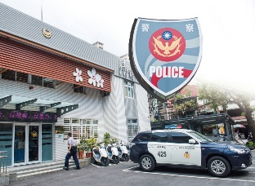 Where is the ?
2.  The dog is the doghouse.
3.  The dog is the doghouse.

4. 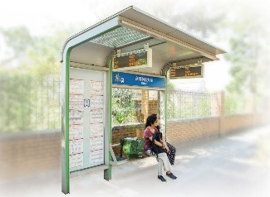 We are going to the .

感謝您的用心填答!

### 附錄二：英語成就測驗卷（解答版）

姓名：＿＿＿　學號：＿＿＿＿

一、Listen and Write

1. A: Is the tea shop across from the bakery ?

B: No, it isn’t. It’s between the clinic and the police station .

2. A: Where is the zoo?

B: It’s next to the MRT station.

3. A: Where are we going?

B: We are going to the bakery.

4. When will the bus come?

二、Look ,Read and Write

1.  Where is the police station ?

2.  The dog is in front of the doghouse.

3.  The dog is behind the doghouse.

4.  We are going to the bus stop .

### 附錄三：英語學習態度問卷

**英語學習態度問卷**

同學們好：

本問卷主要是幫助你了解自己對英語的學習態度，同時提供給老師參考，此問卷並沒有標準答案，請同學們放心作答。仔細閱讀題目後再勾選，每題只能勾選一個答案，若有任何問題請舉手發問，謝謝各位同學！

|  |  |  |  |  |  |
| --- | --- | --- | --- | --- | --- |
|  | 非  常  同  意 | 同  意 | 普  通 | 不  同  意 | 非  常  不  同  意 |
| 壹、內在動機 |  |  |  |  |  |
|  |  |  |  |  |  |
| 一、我相信努力就能學好英語 | □ | □ | □ | □ | □ |
| 二、我喜歡上英語課 | □ | □ | □ | □ | □ |
| 三、學習英語讓我心情愉悅 | □ | □ | □ | □ | □ |
| 四、我對英語沒有興趣，我只會跟著老師學習 | □ | □ | □ | □ | □ |
| 五、當我英語程度變好時，我會獲得成就感 | □ | □ | □ | □ | □ |
| 貳、外在動機 |  |  |  |  |  |
| 一、我學英語是為了考試有好成績 | □ | □ | □ | □ | □ |
| 二、我學英語是為了和外國人交朋友 | □ | □ | □ | □ | □ |
| 三、我學英語是為了達到父母的期望 | □ | □ | □ | □ | □ |
| 四、我學英語是因為英語對未來讀書、工作有幫助 | □ | □ | □ | □ | □ |
| 五、怕英語成績差會受責備，因此我會認真學英語 | □ | □ | □ | □ | □ |
| 六、因出國旅遊的需要，我會認真學英語 | □ | □ | □ | □ | □ |
| 七、未來是雙語教學時代，因此我會認真學英語 | □ | □ | □ | □ | □ |

參、課外學習

|  |  |  |  |  |  |
| --- | --- | --- | --- | --- | --- |
| 一、我喜歡聽或唱英語歌曲 | □ | □ | □ | □ | □ |
| 二、我害怕和外國人交談 | □ | □ | □ | □ | □ |
| 三、我會在生活中應用上課所學到的英語句子 | □ | □ | □ | □ | □ |
| 四、我喜歡看美國影集或電影 | □ | □ | □ | □ | □ |
| 五、平常開口說英語會讓我感到緊張 | □ | □ | □ | □ | □ |

問卷到此結束，謝謝您的填答！

### 附錄四：家長知情同意書

親愛的家長您好：

我們是臺北市立大學資訊科學系的大四學生，研究計畫指導老師為賴阿福教授。誠摯地邀請您協助我們進行「國小英語聽說學習夥伴APP設計與應用之研究計畫」，了解APP對於學生英語學習態度與成就的影響。

請您在評估下列資訊後，考慮是否參與我們的研究。如若不同意，也請不用為難，感謝您撥冗閱讀。

* **研究計畫名稱**：

國小英語聽說學習夥伴app設計與應用之研究計畫。

* **研究者所屬單位：**

臺北市立大學資訊科學系　學生 洪名臻、張鈺亭

* **研究計畫內容與進行方式：**

隨著科技進步及全球化的發展，英語已是公認的國際語言，本研究開發輔助國小學生英語聽力及口說能力的APP，建構能讓學習者開口說英文的環境，同時在練習中能立即得到關於發音的反饋。希望能讓學習者不要害怕開口說英語，加強自身的口說能力。

本研究將讓學生進行成就測驗以及英語學習態度問卷，分析此APP融入國小六年級英語教學後，對於學習成就和學習態度上是否有顯著改變。

* **保密原則：**

我們會請學校老師轉交同意書，無論您是否參加研究，皆不會影響學生之學業成績。對於研究過程中蒐集之所有相關資料，僅供本研究使用，皆不會外流、洩漏，也絕不會公開學生之班級、姓名、座號等資訊。本研究於資料上的呈現，會採用匿名及代碼標示，我們會負起妥善保密的責任，不向任何人透漏。

**．研究參與者（學生）簽屬欄：**＿＿＿＿­­­­＿＿＿　日期： 年 月 日

**．家長/監護人簽屬欄：**＿＿＿＿＿＿＿­　日期： 年 月 日

**．研究者簽屬欄：**＿＿＿＿＿＿＿　日期： 年 月 日

本同意書一式兩份，由雙方各自留存

### 附錄五、學習感受問卷

**英語聽說學習夥伴APP使用感受問卷**

**年　　　班　　　號　　　　　姓名：**

同學們好：

以下問題是想要了解你們對於使用英語聽說學習夥伴APP的想法，沒有標準答案，也不會影響你們的成績，作答內容皆會保密，請放心認真填寫。

　　本問卷採用勾選的方式，請選擇最符合的選項，並在框框內打勾。

|  |  |  |  |  |  |
| --- | --- | --- | --- | --- | --- |
| 題目 | 非常同意 | 同意 | 普通 | 不同意 | 非常不同意 |
| 1.我覺得此APP很好上手。 | □ | □ | □ | □ | □ |
| 2.我熟悉此APP的操作方式和流程。 | □ | □ | □ | □ | □ |
| 3.老師只要稍微講解，我就會使用此App。 | □ | □ | □ | □ | □ |
| 4.我覺得使用此APP學習很方便。 | □ | □ | □ | □ | □ |
| 5.我覺得使用此APP學習，能對我的英語很有幫助。 | □ | □ | □ | □ | □ |
| 6.我覺得使用此APP，能讓我更好的學習英語課程。 | □ | □ | □ | □ | □ |
| 7.透過此APP學習，讓我很有成就感。 | □ | □ | □ | □ | □ |
| 8.我覺得使用此APP學習後，對英語的聽、說能力更好。 | □ | □ | □ | □ | □ |
| 9.我覺得使用此APP學習，能享受到學習的樂趣。 | □ | □ | □ | □ | □ |
| 10.我覺得使用此APP學習後，可以更獨立的進行學習活動。 | □ | □ | □ | □ | □ |
| 11.我覺得此APP的學習方式，能讓我主動上網學習。 | □ | □ | □ | □ | □ |
| 12.我覺得此APP的學習方式，能夠提高我的自主學習和學習態度。 | □ | □ | □ | □ | □ |
| 13.我會想要在家使用此APP學習。 | □ | □ | □ | □ | □ |
| 在一般上課和使用此APP學習，你更喜歡哪一種?為什麼? | | | | | |
| 在教學實驗的過程中，對於使用此APP學習有什麼心得或想法? | | | | | |

感謝你的回答！

### 附錄六、專家評估問卷

**英語聽說學習夥伴APP專家評估問卷**

各位教學專家、資訊專家您好：

　　感謝您在百忙之中撥冗填寫本問卷！

本APP是針對英語聽、說能力的學習平台。APP使用了Google Speech To Text 和 Text To Speech 來完成聽力及口說功能，學習過程中有學習夥伴提升學習趣味性，另外採用中介漸進提示之動態評量，引導學童進一步回答問題，希望能透過此APP提升學童之英語能力以及英語學習態度。

為使本系統能夠更加完善，希望能藉由您專長領域的知識與經驗，對於系統流暢度與教學功能兩部分進行評估，並懇請給予您的看法與建議。

再次感謝您協助填寫此問卷，對於本研究將有莫大的助益，深致 謝忱。

臺北市立大學資訊科學系學士班

指導教授：賴阿福 博士

學生：洪名臻 敬上

**第一部分：基本資料**

您的性別：　□男　□女

您的年齡是：

□ 20歲以下 □ 20~30歲 □ 31~40歲 □ 41~50歲 □ 51以上

您的教育程度是：

□ 大學畢業 □ 碩士就讀中 □ 碩士畢業 □博士畢業

研究領域及專長：

□ 教師 □ 準教師 (請填寫下一題)

□ 資訊技術人員 □ 其他：

您任教的科目有：

□ 國文 □ 英文 □ 數學 □ 社會 □ 自然

□ 藝術 □ 電腦 □ 健康與體育 □ 其他：

**第二部分：系統介面、可用性之評估**

此部分主要欲調查本研究所開發之英語聽說學習夥伴APP之介面設計、可用性之評估。

|  |  |  |  |  |  |
| --- | --- | --- | --- | --- | --- |
| 題目 | 非常同意 | 同意 | 普通 | 不同意 | 非常不同意 |
| 1.此APP整體介面整潔清晰。 | □ | □ | □ | □ | □ |
| 2.此APP文字大小、畫面配色舒適清晰。 | □ | □ | □ | □ | □ |
| 3.此APP介面操作簡單易懂。 | □ | □ | □ | □ | □ |
| 4.此APP學生端的聽力學習及測驗畫面簡單易於操作。 | □ | □ | □ | □ | □ |
| 5.此APP學生端的口說學習及測驗畫面簡單易於操作。 | □ | □ | □ | □ | □ |
| 6.此APP學生端的整體操作流程簡單、順暢。 | □ | □ | □ | □ | □ |
| 7.此APP學生端的學習夥伴對於學童是有趣的。 | □ | □ | □ | □ | □ |
| 8.整體而言，學童可能會喜歡這款APP。 | □ | □ | □ | □ | □ |
| 9.此APP老師端的教材管理畫面簡單易於操作。 | □ | □ | □ | □ | □ |
| 10.此APP老師端的新增、刪除教材功能，使用上簡單、流暢。 | □ | □ | □ | □ | □ |
| 11.此APP老師端的學生歷程查詢畫面簡單易懂。 | □ | □ | □ | □ | □ |
| 12.整體而言，教師可能會喜歡這款APP。 | □ | □ | □ | □ | □ |

**第三部分：教育性、學習幫助程度之評估**

此部分主要欲調查本研究所開發之英語聽說學習夥伴APP之教育性、學習幫助程度之評估。

|  |  |  |  |  |  |
| --- | --- | --- | --- | --- | --- |
| 題目 | 非常同意 | 同意 | 普通 | 不同意 | 非常不同意 |
| 13.此APP的學習方式能夠提升學童的英語學習態度。 | □ | □ | □ | □ | □ |
| 14.此APP能夠幫助學童改善英語發音。 | □ | □ | □ | □ | □ |
| 15.此APP對於英語聽寫會有幫助。 | □ | □ | □ | □ | □ |
| 16.此APP的漸進式提示能夠讓學生在測驗時比較不會有挫折感。 | □ | □ | □ | □ | □ |
| 17.此APP之學習夥伴能增強學生學習興趣。 | □ | □ | □ | □ | □ |
| 18.整體而言，此APP在學生的學習上是有幫助的。 | □ | □ | □ | □ | □ |
| 19.整體而言，此APP能讓老師有效瞭解學生的英語學習狀況。 | □ | □ | □ | □ | □ |
| 20.我願意推薦學童使用此APP進行英語聽說學習。 | □ | □ | □ | □ | □ |
| 21.我願意推薦此APP給其他老師應用於教學。 | □ | □ | □ | □ | □ |
| 22.我願意推薦此APP給家長。 | □ | □ | □ | □ | □ |
| 23.如果我是老師，我會採用此APP在教學上。 | □ | □ | □ | □ | □ |
| 24.請問您是否還有其他想法或建議願意提供，請於下方留言，謝謝！ | | | | | |

問卷到此結束，非常感謝您撥冗填寫本問卷。